TRƯỜNG ĐẠI HỌC SÀI GÒN
KHOA TOÁN - ỨNG DỤNG

-----oOo-----

BÁO CÁO HỌC PHẦN
KHAI PHÁ DỮ LIỆU
ĐỀ TÀI: PHÁT TRIỂN MÔ HÌNH KHAI PHÁ DỮ LIỆU DỰ ĐOÁN NHIỆT ĐỘ NÓNG CHẢY CỦA CÁC HỢP CHẤT HỮU CƠ.
Giảng viên hướng dẫn: PGS. TS. Đỗ Như Tài
Nhóm thực hiện đề tài: 2
Sinh viên thực hiện:
Họ và tên | MSSV
Nguyễn Trần Phi Anh | 3124580004
Nguyễn Trương Cao Sơn | 3123580040
Võ Minh Tiến | 3123580053
Mã môn học: 858016
TP. Hồ Chí Minh, Tháng 12, năm 2025
Mục Lục
1 Giới thiệu 4
1.1 Giới thiệu vấn đề 4
1.2 Mục tiêu 4
1.3 Câu hỏi nghiên cứu 4
1.4 Phương pháp thực hiện 5
2 Cơ sở lý thuyết 5
2.1 Nhiệt độ nóng chảy 5
2.2 Các yếu tố ảnh hưởng đến nhiệt độ nóng chảy 6
2.2.1 Lực tương tác giữa các phân tử (Enthalpy) 6
2.2.2 Hình học và đối xứng phân tử (Entropy) 6
2.2.3 Các yếu tố khác 7
2.3 QSAR/QSPR/QSTR 7
2.4 RDKIT 7
2.5 Genetic Algorithm 7
2.6 RFECV 8
2.7 LightGBM 8
3 Các nghiên cứu tương tự 9
4 Nguồn Dữ Liệu 9
PUBCHEM 9
5 Các Khâu nghiên cứu 10
5.1 Tổng hợp các bước 10
5.2 Bước 1: Thu thập dữ liệu 10
5.3 Bước 2: Tiền xử lý dữ liệu 11
Trích xuất đặc trưng phân tử 11
5.3.1 Descriptors 11
5.3.2 Fingerprints 14
5.4 Bước 3: Xây dựng mô hình học máy 14
5.4.1. Kết quả 15
5.5 Bước 4: Chọn lọc thuộc tính bằng RFECV, GA 15
5.5.1. Recursive Feature Elimination With Cross-Validation (RFECV) 15
5.5.2. Genetic Algorithm (GA): 17
5.5.3. SO SÁNH: RFECV vs. GA 19
5.5.4. Model sử dụng chiến lược giao và hợp 20
5.5.5 ELBOW PLOT TRAIN MODEL 26
6. Phân tích các Features 29
6.1 PHÂN BỔ ĐỊNH LƯỢNG CÁC NHÓM ĐẶC TRƯNG 29
6.2 THỐNG KÊ MÔ TẢ PHÂN PHỐI NHIỆT ĐỘ NÓNG CHẢY Tm 30
6.3 PHÂN TÍCH TƯƠNG QUAN GIỮA CÁC ĐẶC TRƯNG LÝ - HÓA HẠT NHÂN VÀ Tm 31
6.4 ĐÁNH GIÁ TRẠNG THÁI ĐIỆN TỬ BỀ MẶT (VSA & ESTATE) 32
6.5 PHÂN TÍCH MẪU CẤU TRÚC QUA VÂN TAY MACCS KEYS 33
6.6 CHỈ SỐ KẾT NỐI VÀ HÌNH HỌC PHÂN TỬ (CONNECTIVITY) 34
6.7 PHÂN TÍCH NHÓM CHỨC ĐẶC HIỆU (FUNCTIONAL GROUPS/FRAGMENTS) 36
6.8 PHÂN TÍCH THÀNH PHẦN CHÍNH (PCA) - KHÔNG GIAN HÓA HỌC 37
6.9 GIẢI PHẪU CÁC TRƯỜNG HỢP CỰC ĐOAN (EXTREME CASES ANALYSIS) 38
6.10 TƯƠNG QUAN ĐA BIẾN VÀ ĐỘ ỔN ĐỊNH CỦA TẬP ĐẶC TRƯNG GA 40
6.11 GIẢI THÍCH MÔ HÌNH BẰNG GIÁ TRỊ SHAP (SHAPLEY ADDITIVE EXPLANATIONS) 41
6.12 TỔNG KẾT KẾT QUẢ NGHIÊN CỨU VÀ ĐÁNH GIÁ TỔNG THỂ 44
7. KẾT LUẬN (CONCLUSION) 44
7.1. Tổng kết Nghiên cứu 44
7.2. Hạn chế 44
7.3. Hướng phát triển (Future Works) 45
Tài liệu tham khảo 46

1 Giới thiệu

1.1 Giới thiệu vấn đề
Nóng chảy (hay tan chảy) là một quá trình chuyển pha vật lý, trong đó một chất chuyển từ trạng thái rắn kết tinh sang trạng thái lỏng. Đặc tính này rất quan trọng trong nhiều lĩnh vực như hóa học, vật liệu học và kỹ thuật. Chất có nhiệt độ nóng chảy cao thường được sử dụng trong các ứng dụng đòi hỏi khả năng chịu nhiệt tốt, trong khi chất có nhiệt độ nóng chảy thấp thường được sử dụng trong các ứng dụng yêu cầu sự linh hoạt và dễ dàng xử lý, ví dụ như chất hàn.
Tuy nhiên, Việc tiếp cận đến các dữ liệu này đòi hỏi nhiều thời gian và công sức nghiên cứu từ các tài liệu khoa học, và các giải pháp có sẵn thì đều không miễn phí hoặc có chi phí cao. Do đó, việc xây dựng một mô hình dự đoán nhiệt độ nóng chảy của các hợp chất hữu cơ dựa trên cấu trúc phân tử sẽ giúp tiết kiệm thời gian và chi phí nghiên cứu, đồng thời mở rộng khả năng tiếp cận thông tin cho cộng đồng nghiên cứu và công nghiệp.
Lấy ví dụ như PubChem, một cơ sở dữ liệu hóa học miễn phí và công khai, cung cấp thông tin về các hợp chất hóa học, bao gồm cả nhiệt độ nóng chảy. Tuy rằng dữ liệu này chứa trăm triệu hợp chất khác nhau, nhưng chỉ có một phần nhỏ trong số đó có thông tin về nhiệt độ nóng chảy. Điều này tạo ra một thách thức lớn cho các nhà nghiên cứu và kỹ sư khi họ cần tìm kiếm thông tin về nhiệt độ nóng chảy của các hợp chất cụ thể.

1.2 Mục tiêu
Mục tiêu của dự án này là xây dựng một mô hình học máy có khả năng dự đoán nhiệt độ nóng chảy của các hợp chất hữu cơ dựa trên cấu trúc phân tử của chúng. Mô hình sẽ được huấn luyện và đánh giá trên một tập dữ liệu chứa các hợp chất hữu cơ với thông tin về nhiệt độ nóng chảy đã biết. Kết quả dự đoán sẽ được so sánh với dữ liệu thực tế để đánh giá hiệu suất của mô hình. Cụ thể, dự án sẽ tập trung vào các mục tiêu sau:
- Thu thập và xử lý dữ liệu về các hợp chất hữu cơ và nhiệt độ nóng chảy từ các nguồn dữ liệu công khai như PubChem.
- Trích xuất các đặc trưng phân tử từ cấu trúc hóa học của các hợp chất để làm đầu vào cho mô hình học máy.
- Loại bỏ features không cần thiết hoặc ít ảnh hưởng đến hiệu suất của mô hình.
- Xây dựng và huấn luyện các mô hình học máy để dự đoán nhiệt độ nóng chảy.
- Đánh giá hiệu suất của mô hình
Thông qua việc hoàn thành các mục tiêu này, dự án hy vọng sẽ cung cấp một công cụ hữu ích cho cộng đồng nghiên cứu và công nghiệp trong việc dự đoán nhiệt độ nóng chảy của các hợp chất hữu cơ, từ đó hỗ trợ quá trình nghiên cứu và phát triển vật liệu mới.

1.3 Câu hỏi nghiên cứu
Các câu hỏi nghiên cứu chính của dự án bao gồm:
- Làm thế nào để thu thập và xử lý dữ liệu về các hợp chất hữu cơ và nhiệt độ nóng chảy từ các nguồn dữ liệu công khai như PubChem?
- Những thuộc tính phân tử nào có ảnh hưởng lớn nhất đến nhiệt độ nóng chảy của các hợp chất hữu cơ?
- Làm thế nào để trích xuất các đặc trưng phân tử từ cấu trúc hóa học của các hợp chất để làm đầu vào cho mô hình học máy?
- Làm thế nào để loại bỏ features không cần thiết hoặc ít ảnh hưởng đến hiệu suất của mô hình?
- Thuật toán học máy nào (LightGBM, Neural Networks, v.v.) phù hợp nhất để dự đoán nhiệt độ nóng chảy của các hợp chất hữu cơ?

1.4 Phương pháp thực hiện
Để xây dựng mô hình dự đoán nhiệt độ nóng chảy của các hợp chất hữu cơ, chúng ta sẽ tuân theo các bước sau:
Thu thập dữ liệu: Sử dụng API của PubChem để truy xuất dữ liệu về các hợp chất hữu cơ, bao gồm cấu trúc phân tử (dưới dạng SMILES hoặc InChI) và nhiệt độ nóng chảy.
Tiền xử lý dữ liệu: Làm sạch dữ liệu bằng cách loại bỏ các bản ghi thiếu thông tin về nhiệt độ nóng chảy hoặc có dữ liệu không hợp lệ. Chuyển đổi cấu trúc phân tử thành các đặc trưng phân tử bằng cách sử dụng RDKit để tạo ra các descriptor và fingerprint.
Tạo mô hình đơn giản để đánh giá dữ liệu: Sử dụng thuật toán học máy LightGBM để xây dựng mô hình dự đoán nhiệt độ nóng chảy. Đánh giá hiệu suất của mô hình trên tập kiểm tra.
Tinh chỉnh feature: Sử dụng Genetic Algorithm (GA) và Recursive Feature Elimination with Cross-Validation (RFECV) để chọn ra tập hợp các đặc trưng quan trọng nhất ảnh hưởng đến nhiệt độ nóng chảy.
Xây dựng mô hình nâng cao: Sử dụng features đã chọn lọc cùng lúc sử dụng optuna để tối ưu siêu tham số của mô hình LightGBM.

2 Cơ sở lý thuyết

2.1 Nhiệt độ nóng chảy
Nóng chảy (hay tan chảy) là một quá trình chuyển pha vật lý, trong đó một chất chuyển từ trạng thái rắn kết tinh sang trạng thái lỏng. Tại một áp suất cố định, điểm nóng chảy (𝑇𝑚) là nhiệt độ xác định mà tại đó pha rắn và pha lỏng của một chất tinh khiết tồn tại ở trạng thái cân bằng nhiệt động lực học. Ta có công thức tính điểm nóng chảy như sau :

Về mặt nhiệt động lực học, điểm nóng chảy được xác định bởi tỷ lệ giữa biến thiên enthalpy nóng chảy (Δ𝐻𝑚) và biến thiên entropy nóng chảy (Δ𝑆𝑚).
- Enthalpy nóng chảy (Δ𝐻𝑚): đo lường năng lượng cần thiết để phá vỡ mạng tinh thể, vượt qua các lực hút liên phân tử giữ các phân tử ở vị trí cố định.

- Entropy nóng chảy (Δ𝑆𝑚): đo lường mức độ gia tăng sự hỗn loạn hoặc tự do khi các phân tử thoát khỏi các ràng buộc cứng nhắc của tinh thể để chuyển sang trạng thái lỏng.
Do vậy nhiệt độ nóng chảy bị ảnh hưởng bởi cách sắp xếp của các phân tử trong cấu trúc mạng tinh thể cùng với sức mạnh của liên kết phân tử trong chất đó. Sức mạnh của liên kết phân tử được xác định bởi ba yếu tố chính: lực tương tác giữa các phân tử, tính đối xứng của các phân tử và bậc tự do chuyển động của các phân tử . Trong khi độ hỗn loạn của cấu trúc phân tử càng thấp thì nhiệt độ nóng chảy càng cao, hay nói cách khác, các phân tử càng có khả năng sắp xếp chặt chẽ trong mạng tinh thể thì nhiệt độ nóng chảy càng cao.

2.2 Các yếu tố ảnh hưởng đến nhiệt độ nóng chảy

2.2.1 Lực tương tác giữa các phân tử (Enthalpy)
Loại lực tương tác giữa các phân tử cũng ảnh hưởng lớn đến các nhiệt độ nóng chảy. Lực tương tác càng mạnh thì cấu trúc tinh thể càng bền vững và nhiệt độ nóng chảy càng cao .
Đối với hợp chất ionic thì do lực tĩnh điện (electrostatic force) mạnh giữa các phân tử ionic cho nên các hợp chất này thường có nhiệt độ nóng chảy cao .
Đối với các hợp chất hữu cơ thì lực liên kết Hydro ngoại phân tử (intermolecular hydrogen bonding) là yếu tố quan trọng nhất ảnh hưởng đến lực tương tác giữa các phân tử. Trong lập luận tương tự, các phân tử có lực liên kết Hydro nội phân tử (intramolecular hydrogen bonding) sẽ có nhiệt độ nóng chảy thấp hơn vì các phân tử này không thể tương tác với các phân tử lân cận thông qua liên kết Hydro .
Lực lưỡng cực - lưỡng cực: Sự hiện diện của các nhóm phân cực làm tăng lực hút giữa các phân tử, từ đó làm tăng điểm nóng chảy .
Lực phân tán (Van der Waals): Liên quan đến kích thước và khả năng phân cực của phân tử. Thông thường, phân tử càng lớn (khối lượng mol tăng) thì lực này càng mạnh, dẫn đến điểm nóng chảy tăng .

2.2.2 Hình học và đối xứng phân tử (Entropy)
Quy tắc Carnelley: Các phân tử có tính đối xứng cao thường có điểm nóng chảy cao hơn so với các đồng phân ít đối xứng hơn. Phân tử đối xứng có nhiều định hướng không thể phân biệt được, điều này tạo ra entropy dư trong pha rắn, làm giảm mức biến thiên entropy khi nóng chảy (Δ𝑆𝑚 thấp), do đó làm tăng nhiệt độ nóng chảy .
Độ linh hoạt cấu hình: Các phân tử cứng nhắc (như các hợp chất lồng, vòng) có điểm nóng chảy cao hơn các phân tử linh hoạt (như chuỗi alkane dài). Các phân tử linh hoạt có thể chấp nhận nhiều trạng thái hỗn loạn trong pha lỏng, làm tăng Δ𝑆𝑚 và do đó làm giảm điểm nóng chảy .
Hình dạng phân tử: Các phân tử phẳng hoặc hình cầu dễ dàng đóng gói chặt chẽ, dẫn đến điểm nóng chảy cao hơn các phân tử có hình dạng kỳ dị hoặc cồng kềnh .

2.2.3 Các yếu tố khác
Nhiệt độ nóng chảy thường tăng với kích thước phân tử do phần diện tích bề mặt dành cho sự tương tác giữa các phân tử tăng lên .

2.3 QSAR/QSPR/QSTR
QSAR Modeling trong một tập dữ liệu gồm các chất có cấu trúc hóa học liên quan với nhau là quá trình phát triển mô hình toán học giữa kết quả cần dự đoán và các đặc trưng cấu trúc hóa học của các chất trong tập dữ liệu .
Tùy thuộc vào kết quả cần dự đoán, mô hình có thể được gọi là QSAR
(Quantitative Structure-Activity Relationship) khi kết quả là hoạt tính sinh học, QSPR (Quantitative Structure-Property Relationship) khi kết quả là tính chất vật lý hoặc hóa học của các hợp chất và QSTR (Quantitative StructureToxicity Relationship) khi kết quả là độ độc của các hợp chất. Tuy nhiên, để đơn giản hóa, thuật ngữ QSAR thường được sử dụng để chỉ chung cho cả ba loại mô hình này .
PSPR (Quantitative Structure-Property Relationship) là một phương pháp nhằm thiết lập mối quan hệ toán học giữa các tính chất vật lý và hóa học của các hợp chất với danh sách các thuộc tính hóa học xây dựng nên thuộc tính của các chất được phân tích .

2.4 RDKIT
Rdkit được phát triển lần đầu tại Rational Discovery nhằm cung cấp một nền tảng API để xây dựng các mô hình thống kê có giám sát. Tuy nhiên, vào tháng 6 năm 2006, Rational Discovery đã đóng cửa và RdKit được phát hành dưới dạng mã nguồn mở theo giấy phép BSD. Kể từ năm 2006, RdKit vẫn là mã nguồn mở và được hỗ trợ bởi các nhà khoa học tại Viện Nghiên cứu Y Sinh Novartis cùng với một cộng đồng người dùng ngày càng lớn trong giới học thuật và công nghiệp. Chức năng cốt lõi của RdKit được triển khai bằng C++, nhưng cũng có các wrapper cho Python, Java và C#, trong đó API Python là API phổ biến nhất đối với người dùng. RdKit cung cấp một lượng lớn chức năng cho cả các thao tác phân tử hai chiều và ba chiều, đồng thời có thể đọc và ghi hầu hết các định dạng tệp phổ biến, bao gồm SMILES/SMARTS và SDF. Chức năng hóa tin học bao gồm tìm kiếm cấu trúc con, tạo SMILES chuẩn tắc, hỗ trợ cho tính chiral, các biến đổi hóa học và phản ứng, cũng như tuần tự hóa phân tử thành văn bản. Ngoài các chức năng trên, RdKit còn cung cấp một loạt các dấu vân tay 2D (bao gồm các dược hiệu topo dựa trên ligand), lựa chọn tương tự và đa dạng, tạo tọa độ 2D và 3D, cùng với nhiều mô tả phân tử và tính chất vật lý hóa học phổ biến.

2.5 Genetic Algorithm
Thuật toán Di truyền (Genetic Algorithm – GA) là một kỹ thuật tối ưu hóa dạng meta-heuristic, được lấy cảm hứng từ thuyết tiến hóa Darwin và thuộc nhóm rộng hơn của các thuật toán tiến hóa. Thuật toán này được dùng để tìm kiếm các giải pháp với chất lượng cao bằng cách sử dụng các phương thức: Chọn lọc, hội tụ hoặc đột biến . Ban đầu được John Holland phát triển vào cuối những năm 1980 và tiếp tục mở rộng trong những năm đầu thập niên 1990, GA được thiết kế nhằm giải quyết các bài toán tối ưu và tìm kiếm phức tạp mà không tồn tại lời giải xác định hiệu quả. Thuật toán này hoạt động dựa trên một quần thể các nghiệm ứng viên, được mã hóa dưới dạng các nhiễm sắc thể bao gồm các gen, và tiến hóa qua nhiều thế hệ liên tiếp. Thông qua các toán tử lấy cảm hứng sinh học như chọn lọc, lai ghép và đột biến, những cá thể có độ thích nghi cao hơn—được đánh giá thông qua hàm mục tiêu—sẽ có xác suất sinh sản cao hơn, từ đó tạo ra các nghiệm ngày càng tối ưu. Theo thời gian, quần thể hội tụ về các nghiệm tối ưu hoặc gần tối ưu, đồng thời vẫn duy trì tính đa dạng nhờ các yếu tố ngẫu nhiên . Nhờ tính bền vững, khả năng thích ứng với nhiễu và hiệu quả trong việc khám phá không gian tìm kiếm lớn, GA đã được ứng dụng rộng rãi trong các bài toán tối ưu, mô hình hóa và mô phỏng trong lĩnh vực toán học tính toán và tin học.

2.6 RFECV
Loại bỏ Đặc trưng Đệ quy tích hợp Kiểm định chéo (Recursive Feature Elimination with Cross-Validation – RFECV) là một kỹ thuật chọn lọc đặc trưng tiên tiến thuộc nhóm phương pháp bao đóng (Wrapper methods), được xem là tiêu chuẩn vàng trong việc xử lý dữ liệu nhiều chiều. Được phát triển dựa trên nền tảng thuật toán RFE của Isabelle Guyon và các cộng sự vào năm 2002 (ban đầu ứng dụng cho bài toán phân loại gen ung thư), RFECV được thiết kế nhằm giải quyết triệt để vấn đề dư thừa dữ liệu và đa cộng tuyến mà các phương pháp lọc thông thường không xử lý được. Thuật toán hoạt động dựa trên nguyên lý "cắt tỉa ngược" (greedy backward elimination): khởi đầu với toàn bộ tập đặc trưng, RFECV huấn luyện một mô hình ước lượng (estimator) – trong nghiên cứu này là LightGBM – để tính toán và xếp hạng tầm quan trọng của từng biến. Tại mỗi bước lặp, những đặc trưng có trọng số đóng góp thấp nhất sẽ bị loại bỏ khỏi tập dữ liệu, và quá trình này lặp lại cho đến khi tập đặc trưng rỗng. Điểm ưu việt cốt lõi giúp RFECV vượt trội hơn RFE truyền thống chính là cơ chế Kiểm định chéo (Cross-Validation). Thay vì phụ thuộc vào một tham số chủ quan do người dùng chỉ định về số lượng đặc trưng cần giữ lại, RFECV tự động xác định số lượng đặc trưng tối ưu (optimal subset) thông qua việc đánh giá điểm hiệu suất trung bình trên các phân hoạch dữ liệu (folds). Nhờ khả năng tương tác trực tiếp với cấu trúc nội tại của mô hình và tính khách quan trong việc xác định điểm dừng, RFECV đã được ứng dụng rộng rãi trong Hóa tin (Cheminformatics) để giảm thiểu hiện tượng quá khớp (overfitting), nâng cao khả năng tổng quát hóa và tăng cường độ tin cậy cho các mô hình QSPR.

2.7 LightGBM
LightGBM (Light Gradient Boosting Machine) là một thư viện học máy mã nguồn mở được phát triển bởi Microsoft, sử dụng thuật toán boosting để xây dựng các mô hình dự đoán. LightGBM nổi bật với khả năng xử lý dữ liệu lớn và tốc độ huấn luyện nhanh nhờ vào việc sử dụng kỹ thuật histogram-based và leaf-wise tree growth.
Ưu điểm của LightGBM bao gồm:
- Tốc độ nhanh: LightGBM sử dụng kỹ thuật histogram-based để giảm thiểuthời gian huấn luyện và tăng tốc độ dự đoán.
- Hiệu suất cao: LightGBM thường đạt được hiệu suất tốt hơn so với cácthuật toán boosting khác như XGBoost và AdaBoost.
- Khả năng xử lý dữ liệu lớn: LightGBM có thể xử lý các tập dữ liệu lớn vớisố lượng đặc trưng cao mà không gặp vấn đề về hiệu suất.
- Hỗ trợ nhiều loại bài toán: LightGBM có thể được sử dụng cho cả bài toánphân loại và hồi quy.

3 Các nghiên cứu tương tự
Open-source QSAR models for pKa prediction using multiple machine learning approaches Kamel Mansouri, el al: Đã phân tích thuộc tính pKa của chất hóa học, một thuộc tính gần tương tự như thuộc tính nhiệt độ nóng chảy. Trong đó nhóm đã sử dụng hàm extreme gradient boosting và Deep neural networks để tiến hành dự đoán. Nhóm cũng sử dụng fringerprints để làm tập feature bổ xung.
Dearden, J. C. (1991). The QSAR prediction of melting point, a property of environmental relevance. Science of The Total Environment: Đã phân tích nhiệt độ nóng chảy của 42 chất anilines. Trong đó có sử dụng:
- $H_{d}$: Khả năng cho liên kết hydrogen
- $H_{a}$: khả năng nhận liên kết hydrogen

4 Nguồn Dữ Liệu
Dữ liệu được sử dụng trong dự án này được thu thập từ PubChem, một cơ sở dữ liệu hóa học công khai. Tập dữ liệu bao gồm các hợp chất hữu cơ với thông tin về cấu trúc phân tử (dưới dạng SMILES) và nhiệt độ nóng chảy (melting point).
Tên cột | Mô tả | Kiểu dữ liệu
SMILES | Chuỗi SMILES của hợp chất | String
Tm | Nhiệt độ nóng chảy (độ F) | Float
Bảng 4. Mô tả các cột trong tập dữ liệu chính

PUBCHEM
Pubchem là một kho lưu trữ công cộng cho thông tin về các chất hóa học và hoạt động sinh học của chúng, được ra mắt vào năm 2004 bởi Viện Y tế Quốc gia Hoa Kỳ (NIH). Trong suốt 11 năm qua, PubChem đã phát triển thành một hệ thống lớn, phục vụ như một nguồn thông tin hóa học cho cộng đồng nghiên cứu khoa học. PubChem bao gồm ba cơ sở dữ liệu liên kết với nhau: Substance, Compound và BioAssay. Cơ sở dữ liệu Substance chứa thông tin hóa học do các nhà đóng góp dữ liệu cá nhân gửi đến PubChem, trong khi cơ sở dữ liệu Compound lưu trữ các cấu trúc hóa học duy nhất được trích xuất từ cơ sở dữ liệu Substance. Dữ liệu hoạt động sinh học của các chất hóa học được thử nghiệm trong các thí nghiệm xét nghiệm được chứa trong cơ sở dữ liệu BioAssay. Pubchem chứa một trong những kho lưu trữ thông tin hóa học công khai lớn nhất. Tính đến tháng 9 năm 2015, nó có hơn 157 triệu mô tả chất hóa học do người đóng góp gửi, 60 triệu cấu trúc hóa học duy nhất và 1 triệu mô tả xét nghiệm sinh học, bao gồm khoảng 10 nghìn chuỗi mục tiêu protein duy nhất. PubChem tổ chức lượng dữ liệu khổng lồ này thành ba cơ sở dữ liệu liên kết với nhau: Substance, Compound và BioAssay. Cơ sở dữ liệu Substance lưu trữ thông tin do người đóng góp gửi. Các cấu trúc hóa học duy nhất được trích xuất từ cơ sở dữ liệu Substance và lưu trữ trong cơ sở dữ liệu Compound. Cơ sở dữ liệu BioAssay lưu trữ các mô tả về các xét nghiệm sinh học trên các chất hóa học. Dữ liệu nhận dạng chính cho các cơ sở dữ liệu Substance, Compound và BioAssay lần lượt là SID (SubstanceID), CID (CompoundID) và AID (AssayID).

5 Các Khâu nghiên cứu

5.1 Tổng hợp các bước
Nội dung của chương sẽ bao quát toàn bộ quy trình, từ khâu thu thập và tiền xử lý dữ liệu, xây dựng và huấn luyện mô hình học máy, đến việc đánh giá và tinh chỉnh mô hình để đạt được hiệu suất tốt nhất trong việc dự đoán nhiệt độ nóng chảy của các hợp chất hữu cơ.
Các bước thực hiện bao gồm 4 bước:
1. Thu thập dữ liệu: Sử dụng API của PubChem để truy xuất dữ liệu về các hợp chất hữu cơ, bao gồm cấu trúc phân tử (dưới dạng SMILES) và nhiệt độ nóng chảy.
2. Tiền xử lý dữ liệu: Làm sạch dữ liệu bằng cách loại bỏ các bản ghi thiếu thông tin về nhiệt độ nóng chảy hoặc có dữ liệu không hợp lệ. Chuyển đổi cấu trúc phân tử thành các đặc trưng phân tử bằng cách sử dụng RDKit để tạo ra các descriptor và fingerprint.
3. Xây dựng mô hình học máy: Sử dụng LightGBM để xây dựng mô hình dự đoán nhiệt độ nóng chảy. Thử nghiệm với các siêu tham số khác nhau để tối ưu hóa hiệu suất của mô hình.
4. Tinh chỉnh feature và siêu tham số: Sử dụng Genetic Algorithm (GA) để chọn ra tập hợp các đặc trưng quan trọng nhất ảnh hưởng đến nhiệt độ nóng chảy. Sử dụng Optuna để tối ưu siêu tham số của mô hình LightGBM.

5.2 Bước 1: Thu thập dữ liệu
Dữ liệu được thu thập từ PubChem thông qua API của họ. Quá trình thu thập dữ liệu bao gồm các bước sau:
1. Lấy danh sách CID(chemical ID): Sử dụng cơ sở dữ liệu để tải file dữ liệu chính chứa CID và SMILES.
2. Lấy dữ liệu bổ xung: Sử dụng CID để truy xuất nhiệt độ nóng chảy từ API của PubChem .
3. Lưu trữ dữ liệu: Lưu dữ liệu dưới dạng csv để tiện cho việc tiền sử lý dữ liệu.

5.3 Bước 2: Tiền xử lý dữ liệu
Làm sạch nhiệt độ nóng chảy: Dữ liệu phần nhiệt độ nóng chảy được làm sạch bằng cách loại bỏ các bản ghi có giá trị không hợp lệ hoặc thiếu. Các giá trị nhiệt độ nóng chảy được chuyển đổi từ dạng chuỗi sang dạng số thực và đơn vị được chuẩn hóa về độ F.

Trích xuất đặc trưng phân tử
Đầu tiên ta tiến hành chuẩn hóa chuỗi SMILES, giúp loại bỏ các biến thể không cần thiết và đảm bảo tính nhất quán trong việc biểu diễn cấu trúc phân tử. Bước này đã loại bỏ 43 biến thể.
Phân tích thuộc tính từ SMILES: Sử dụng thư viện RDKit để trích xuất các đặc trưng phân tử từ chuỗi SMILES. Các đặc trưng này có thể chia thành hai loại chính: Descriptors và Fingerprints.
• Descriptors: Các đặc trưng định lượng về các tính chất vật lý và hóa học của phân tử, chẳng hạn như khối lượng mol, độ hòa tan, số lượng nguyên tử, v.v.
• Fingerprints: Các đặc trưng nhị phân biểu diễn sự hiện diện hoặc vắng mặt của các cấu trúc con cụ thể trong phân tử.

5.3.1 Descriptors
Ta có thể chia các descriptors thành các nhóm chính sau:
- Intermolecular Forces (Enthalpic): Các descriptors liên quan đến lực tương tác giữa các phân tử, chẳng hạn như năng lượng liên kết Hydro, năng lượng Van der Waals, v.v.
- Molecular Geometry and Symmetry (Entropic): Các descriptors liên quan đến hình học và đối xứng của phân tử, chẳng hạn như chỉ số đối xứng, độ cứng cấu trúc, v.v.
- Molecular Complexity & Size: Các descriptors liên quan đến kích thước và độ phức tạp của phân tử, chẳng hạn như khối lượng mol, số lượng nguyên tử, diện tích bề mặt phân tử, v.v.
Trong đó Intermolecular Forces có thể chia là các nhóm nhỏ hơn như:
Hbond: Các descriptors liên quan đến khả năng tạo liên kết Hydro, chẳng hạn như số lượng nhóm chức có thể tạo liên kết Hydro, năng lượng liên kết Hydro trung bình, v.v. Nhóm này gồm:
- NumHDonors - Số lượng nhóm chức có thể cho liên kết Hydro.
- NumHAcceptors - Số lượng nhóm chức có thể nhận liên kết Hydro
- HBondCapacity - Tổng số nhóm chức có thể cho và nhận liên kết Hydro.
- HBondDensity_perHeavyAtom - Mật độ liên kết Hydro được chuẩn hóa theo số nguyên tử nặng.
- IntraHBond_topo - Khả năng tạo liên kết Hydro nội phân tử dựa trên cấu trúc topo.
- IntraHBond_minPath - Đường dẫn ngắn nhất giữa nhóm chức cho và nhận liên kết Hydro.
- IntraHBond_3D - Sự hiện diện của liên kết Hydro nội phân tử trong không gian 3D.
- IntraHBond_minDist3D - Khoảng cách 3D tối thiểu để tạo liên kết Hydro nội phân tử.
- IntraHBond_pairs - Số lượng cặp nhóm chức có thể tạo liên kết Hydro nội phân tử.
Dipole-Dipole & Polarity: Các descriptors liên quan đến tính phân cực và lực lưỡng cực-lưỡng cực, chẳng hạn như moment lưỡng cực, độ phân cực, v.v. Nhóm này gồm:
- TPSA - Diện tích bề mặt phân cực topological.
- LabuteASA - Diện tích bề mặt xấp xỉ của Labute.
- LogP_div_TPSA - Cân bằng giữa tính kỵ nước và tính phân cực.
- LogP_x_TPSA - Biện pháp kết hợp giữa tính phân cực và tính lipophilicity.
- MolLogP - Hệ số phân bố octanol-nước.
- Gasteiger_q_sum - Tổng các điện tích cục bộ.
- Gasteiger_q_abs_sum - Tổng các điện tích tuyệt đối.
- Gasteiger_q_min - Điện tích cục bộ nhỏ nhất.
- Gasteiger_q_max - Điện tích cục bộ lớn nhất.
- Gasteiger_q_std - Độ lệch chuẩn của các điện tích.
- FormalCharge - Tổng điện tích chính thức.
- All EState_VSA* bins - Các descriptors VSA trạng thái điện tử-topological. • EState_sum, EState_mean, EState_max, EState_min, EState_std - Thống kê trạng thái điện tử.
Van der Waals / Dispersion Forces: Các descriptors liên quan đến lực Van der Waals và lực phân tán, chẳng hạn như thể tích phân tử, diện tích bề mặt, v.v. Nhóm này gồm:
- MolWt - Khối lượng phân tử (tương quan với lực phân tán).
- HeavyAtomCount - Số lượng nguyên tử không phải hydro.
- MolMR - Khúc xạ molar (độ phân cực).
- All SlogP_VSA bins - Diện tích bề mặt trọng số lipophilicity.
- All SMR_VSA bins - Diện tích bề mặt trọng số khúc xạ molar.
- Count_C,... - Số lượng các nguyên tử cụ thể (C, N, O, F, P, S, Cl, Br, I).
- HalogenCount - Tổng số halogen (nguyên tử nặng tăng cường lực phân tán).
- HeteroAtomFrac - Tỷ lệ nguyên tử dị nguyên tố.

Đối với Molecular Geometry and Symmetry (Entropic). Ta có các nhóm sau:
Symmetry & Shape: Các descriptors liên quan đến đối xứng và hình dạng phân tử, chẳng hạn như chỉ số đối xứng, độ cứng cấu trúc, v.v.
- RadiusOfGyration - Độ nén 3D của phân tử.
- InertialShapeFactor - Độ bất đối xứng hình dạng.
- PMI1, PMI2, PMI3 - Moments chính của quán tính.
- PMI2_over_PMI1, PMI3_over_PMI1 - Tỷ lệ hình dạng.
- NPR1, NPR2 - Moments chính chuẩn hóa (đặc trưng thanh/đĩa/hình cầu).
- Eccentricity - Độ lệch tâm phân tử.
Flexibility vs. Rigidity: Các descriptors liên quan đến độ linh hoạt và độ cứng của phân tử, chẳng hạn như số lượng liên kết quay tự do, v.v.
- NumRotatableBonds - Số lượng liên kết quay tự do (đặc trưng độ linh hoạt).
- Flexibility_Score - Tỷ lệ liên kết quay tự do trên khối lượng phân tử.
- Rigidity_Score - Tỷ lệ vòng thơm trên liên kết quay tự do (đặc trưng độ cứng).
- NumBridgeheadAtoms - Số lượng nguyên tử cầu (đặc trưng cấu trúc cứng).
- NumSpiroAtoms - Số lượng nguyên tử spiro (đặc trưng nối cứng).
Ring Systems (Rigidity & Packing): Các descriptors liên quan đến hệ thống vòng của phân tử, chẳng hạn như số lượng vòng, loại vòng, v.v.
- NumRings: Tổng số vòng trong phân tử.
- NumAromaticRings: Số lượng vòng thơm (cứng, phẳng).
- NumAliphaticRings: Số lượng vòng aliphatic.
- NumSaturatedRings: Số lượng vòng bão hòa.
- LargestRingSize: Kích thước của vòng lớn nhất.
- Rings5, Rings6, Rings7, Rings8: Số lượng vòng theo kích thước.
- RingSystems: Số lượng hệ thống vòng độc lập.
- Rings56_frac: Tỷ lệ vòng 5 và 6 thành viên.
- RingDensity_perHeavyAtom: Mật độ vòng.
- AromRingFrac: Tỷ lệ vòng thơm.
- MolWt_x_AromaticRings: Khối lượng phân tử * số vòng thơm
Murcko Scaffold (Core Structure): Các descriptors liên quan đến cấu trúc lõi của phân tử, chẳng hạn như số lượng scaffold, loại scaffold, v.v.
Chúng gồm:
- MurckoAtoms: Số lượng nguyên tử trong scaffold.
- MurckoRings: Số lượng vòng trong scaffold.
- MurckoRingSystems: Số lượng hệ thống vòng trong scaffold.
- SideChainAtoms: Số lượng nguyên tử bên ngoài scaffold.
Bond Order & Unsaturation: Các descriptors liên quan đến bậc liên kết và mức độ không bão hòa của phân tử, chẳng hạn như số lượng liên kết đôi, liên kết ba, v.v.
Chúng gồm:
- FracSingle, FracDouble, FracTriple, FracAromatic: Tỷ lệ các loại liên kết.
- MeanBondOrder: Bậc liên kết trung bình.
- UnsatBondCount: Tổng số liên kết không bão hòa.
Overall Complexity: Các descriptors liên quan đến độ phức tạp tổng thể của phân tử, chẳng hạn như chỉ số phức tạp, số lượng nguyên tử, v.v.
Chúng gồm:
- BertzCT: Chỉ số phức tạp Bertz.
- Complexity_per_MW: Độ phức tạp chuẩn hóa theo khối lượng.
- BalabanJ: Chỉ số J của Balaban.
- Chi0, Chi1, Chi0n, Chi1n, etc.: Các chỉ số kết nối.
- Kappa1, Kappa2, Kappa3: Các chỉ số hình dạng Kappa.
- HallKierAlpha: Chỉ số Hall-Kier alpha.
SMILES String Morphology: Các descriptors liên quan đến hình thái chuỗi SMILES, chẳng hạn như độ dài chuỗi, số lượng ký tự đặc biệt, v.v.
Chúng gồm:
- SMI_len: Độ dài chuỗi SMILES.
- SMI_branches: Số lượng nhánh trong SMILES.
- SMI_ringDigits: Số ký tự đóng vòng.
- SMI_stereoAt: Ký hiệu lập thể (@).
- SMI_ezSlashes: Ký hiệu lập thể E/Z.

5.3.2 Fingerprints
Fingerprints là các đặc trưng nhị phân biểu diễn sự hiện diện hoặc vắng mặt của các cấu trúc con cụ thể trong phân tử. Ta sử dụng các loại fingerprints phổ biến như Morgan Fingerprints (còn gọi là Circular Fingerprints), MACCS Keys để biểu diễn các đặc trưng phân tử dưới dạng vector nhị phân.
- Morgan Fingerprints: Được tạo ra bằng cách sử dụng thuật toán Morgan, biểu diễn các đặc trưng phân tử dựa trên cấu trúc vòng quanh mỗi nguyên tử trong phân tử.
- MACCS Keys: Là một tập hợp các đặc trưng nhị phân được định nghĩa trước, biểu diễn sự hiện diện hoặc vắng mặt của các cấu trúc con phổ biến trong phân tử.
Tổng cộng ta trích xuất được 937 features

5.4 Bước 3: Xây dựng mô hình học máy
Sử dụng thư viện LightGBM để xây dựng mô hình dự đoán nhiệt độ nóng chảy. Các bước thực hiện bao gồm:
- Cài đặt LightGBM: Sử dụng pip để cài đặt thư viện Light-GBM trong môi trường Python.
- Chuẩn bị dữ liệu: Chuyển đổi dữ liệu thành định dạng phù hợp cho LightGBM, bao gồm việc tạo các tập dữ liệu huấn luyện và kiểm tra.
- Huấn luyện mô hình: Sử dụng hàm ‘lgb.train()‘ để huấn luyện mô hình với các siêu tham số được điều chỉnh.
- Đánh giá mô hình: Sử dụng các chỉ số MAE, RMSE và R² để đánh giá hiệu suất của mô hình trên tập kiểm tra.

5.4.1. Kết quả
Kết quả ban đầu nhận được sau khi chạy model :
MAE | 68.3894
RMSE | 108.7255
R2 | 0.6685

Với R2 đạt được 0.6685 cho thấy model vẫn chưa khai phá hết được các features. Do đó cần phài có bước chọn lọc thuộc tính để tăng kết quả của model.

5.5 Bước 4: Chọn lọc thuộc tính bằng RFECV, GA
Trong bối cảnh bài toán Hóa học tính toán (Chemoinformatics) với không gian đặc trưng ban đầu lớn (937 descriptors), việc áp dụng các kỹ thuật giảm chiều dữ liệu là bắt buộc để giải quyết vấn đề Curse of Dimensionality và giảm thiểu hiện tượng quá khớp (Overfitting). Nhóm sử dụng tiếp cận lai (Hybrid approach) kết hợp hai thuật toán: RFECV (đại diện cho phương pháp Wrapper - Greedy) và Genetic Algorithm (đại diện cho phương pháp Stochastic/Heuristic).

5.5.1. Recursive Feature Elimination With Cross-Validation (RFECV)

A. Nguồn gốc và Định nghĩa
Để giải quyết vấn đề số chiều lớn, nhóm áp dụng thuật toán Loại bỏ đặc trưng đệ quy tích hợp kiểm định chéo (RFECV). Đây là phương pháp được Guyon et al. (2002) đề xuất và được chứng minh là một trong những kỹ thuật mạnh mẽ nhất để loại bỏ các biến dư thừa (redundant features) mà không làm mất thông tin quan trọng.
Khác với các phương pháp lọc đơn giản (Filter methods), RFECV tương tác trực tiếp với mô hình (Wrapper method) để đánh giá tập hợp biến. Nghiên cứu của Granitto et al. (2006) trong lĩnh vực hóa trắc lượng (Chemometrics) cũng khẳng định rằng RFECV giúp giảm thiểu hiện tượng quá khớp (overfitting) và tăng khả năng tổng quát hóa của mô hình tốt hơn so với việc chỉ sử dụng Genetic Algorithm đơn lẻ.

B. Cơ chế hoạt động (Mechanism)
RFECV hoạt động dựa trên nguyên lý loại bỏ lùi (Backward Elimination) kết hợp với đánh giá chéo (Cross-Validation) để tìm số lượng đặc trưng tối ưu . Quy trình cụ thể như sau:
- Huấn luyện khởi tạo: Mô hình (trong trường hợp này là LightGBM) được huấn luyện trên toàn bộ tập đặc trưng ban đầu .
- Xếp hạng (Ranking): Thuật toán trích xuất tầm quan trọng của từng đặc trưng (feature importance) thông qua thuộc tính feature_importances_ (dựa trên Gain hoặc Split trong cây quyết định).
- Loại bỏ (Pruning): Các đặc trưng có trọng số thấp nhất sẽ bị loại bỏ khỏi tập dữ liệu.
- Lặp lại (Iteration): Quá trình 1-3 được lặp lại cho đến khi tập đặc trưng rỗng.
- Kiểm định chéo (Cross-Validation): Tại mỗi bước lặp, thuật toán ghi nhận điểm số (Scoring metric, ví dụ: RMSE hoặc R2) trên tập validation. Số lượng đặc trưng tối ưu được xác định tại điểm mà sai số mô hình là thấp nhất.

C. Tại sao sử dụng RFECV?
Tính ổn định: Việc tích hợp Cross-Validation (CV) giúp RFECV không bị chệch (bias) bởi một tập dữ liệu cụ thể, đảm bảo tập đặc trưng được chọn có khả năng tổng quát hóa cao.
Giải quyết Đa cộng tuyến: RFECV có khả năng loại bỏ các đặc trưng dư thừa (redundant) có độ tương quan cao, giữ lại đặc trưng đại diện tốt nhất cho mô hình.
Mục tiêu: Loại bỏ các features 2D bị cộng tuyến (collinear) hoặc nhiễu.
Kết quả: Giữ lại 537 features có tính đại diện cao nhất.

a. Thiết lập Thuật toán và Cắt tỉa (Algorithm Configuration):
Đoạn mã thiết lập một quy trình sàng lọc đặc trưng hai giai đoạn, tách biệt giữa mô hình dùng để chọn lọc (Selector) và mô hình dùng để đánh giá (Evaluator).
Base Estimator: Sử dụng LGBMRegressor với cấu hình thiên về tốc độ (n_estimators=500, learning_rate=0.05). Mục đích của mô hình này không phải để dự đoán chính xác nhất, mà là để xếp hạng độ quan trọng của các đặc trưng (feature importance) một cách nhanh chóng.
Chiến lược RFECV:
Step Size (step=20): Thay vì loại bỏ từng đặc trưng đơn lẻ, thuật toán loại bỏ 20 đặc trưng yếu nhất sau mỗi vòng lặp. Đây là chiến lược "Aggressive Pruning" (Cắt tỉa mạnh), giúp giảm thiểu đáng kể chi phí tính toán trên không gian đặc trưng lớn (937 chiều) mà ít ảnh hưởng đến độ hội tụ của tập đặc trưng tối ưu.
Cross-Validation (cv=3): Sử dụng kiểm định chéo 3-fold để đảm bảo tính ổn định của tập đặc trưng được chọn, tránh hiện tượng quá khớp (overfitting) vào một tập dữ liệu cụ thể.
Scoring Metric (neg_mean_absolute_error): Tối ưu hóa trực tiếp trên sai số tuyệt đối (MAE), phù hợp với mục tiêu giảm thiểu độ lệch nhiệt độ (Kelvin).

b. Hiệu suất Giảm chiều Dữ liệu (Dimensionality Reduction Efficiency):
Kết quả đầu ra phản ánh hiệu quả của quá trình giảm chiều:
Thời gian thực thi: 334.77 giây (~5.5 phút). Đây là thời gian xử lý tối ưu cho việc huấn luyện lặp lại trên gần 1000 đặc trưng, nhờ vào việc tận dụng đa luồng (n_jobs=-1) và bước nhảy lớn (step=20).
Tỷ lệ nén đặc trưng:
Số lượng ban đầu: 937
Số lượng sau chọn lọc: 537
Kết luận: Thuật toán đã loại bỏ 400 đặc trưng (tương đương ~42.7% không gian dữ liệu). Điều này chỉ ra rằng một phần lớn các descriptors ban đầu là nhiễu (noise) hoặc dư thừa (redundant).

c. Đánh giá Hiệu năng Sơ bộ (Preliminary Performance Evaluation):
Sau khi chọn lọc, một mô hình đánh giá độc lập được xây dựng với cấu hình phức tạp hơn (n_estimators=3000, num_leaves=50) để kiểm tra chất lượng tập đặc trưng mới:
Metrics (Real Scale):
R^2 = 0.5936 : Mô hình giải thích được khoảng 59% phương sai của dữ liệu.
RMSE = 193.6333 K : Sai số trung bình tuyệt đối nằm trong khoảng chấp nhận được cho bước sàng lọc thô.
MAE = 83.3528 K : Giá trị này còn cao, cho thấy mô hình ở giai đoạn này vẫn chịu ảnh hưởng bởi các giá trị ngoại lai (do hàm mục tiêu mặc định là L2 Regression).
Tổng kết: Bước RFECV này đóng vai trò là "bộ lọc thô" (Coarse Filter), thành công trong việc giảm gần một nửa số chiều dữ liệu mà vẫn duy trì được độ chính xác cơ bản (R^2≈0.6), tạo tiền đề cho các bước tinh chỉnh sâu hơn.

5.5.2. Genetic Algorithm (GA):

A. Nguồn gốc và Định nghĩa
Genetic Algorithm (GA) là một kỹ thuật tối ưu hóa ngẫu nhiên (stochastic optimization) dựa trên nguyên lý chọn lọc tự nhiên và di truyền học của Darwin, được John Holland giới thiệu lần đầu vào năm 1975 trong tác phẩm "Adaptation in Natural and Artificial Systems". Trong Hóa học, GA được xem là phương pháp tiêu chuẩn để giải quyết các bài toán QSAR/QSPR phức tạp (Leardi, 2001).

B. Cơ chế hoạt động (Mechanism)
GA coi mỗi tập con đặc trưng là một "cá thể" (individual) và tập hợp các cá thể là một "quần thể" (population). Quá trình tiến hóa diễn ra qua các bước:
- Khởi tạo (Initialization): Tạo ngẫu nhiên một quần thể các chuỗi nhị phân (binary strings/chromosomes), trong đó bit 1 đại diện cho việc chọn đặc trưng, bit 0 là không chọn.
- Đánh giá (Fitness Evaluation): Mỗi cá thể được đánh giá bằng một hàm mục tiêu (Fitness function) – ở đây là giá trị RMSE của mô hình LightGBM khi sử dụng tập đặc trưng tương ứng.
- Chọn lọc (Selection): Các cá thể có độ thích nghi tốt (RMSE thấp) được giữ lại để làm cha mẹ cho thế hệ sau (ví dụ: phương pháp Tournament Selection).
- Lai ghép (Crossover): Trao đổi thông tin di truyền giữa các cặp cha mẹ để tạo ra cá thể con mới, nhằm kết hợp các đặc trưng tốt từ cả hai.
- Đột biến (Mutation): Đảo ngẫu nhiên một số bit (0 thành 1 hoặc ngược lại) với xác suất thấp. Bước này cực kỳ quan trọng để duy trì sự đa dạng di truyền, giúp thuật toán thoát khỏi các điểm tối ưu cục bộ (Local Optima).

C. Tại sao sử dụng GA?
Tìm kiếm toàn cục (Global Search): Khác với RFECV (vốn có tính chất tham lam - greedy), GA có khả năng duyệt không gian tìm kiếm rộng lớn và tìm ra nghiệm tối ưu toàn cục.
Phát hiện tương tác phi tuyến: GA cực kỳ hiệu quả trong việc tìm ra các tổ hợp đặc trưng (synergistic features) mà khi đứng riêng lẻ thì không quan trọng, nhưng khi kết hợp lại thì cho hiệu quả dự đoán cao.
Mục tiêu: Tìm kiếm các tổ hợp features phi tuyến tính.
Kết quả: Giữ lại 473 features, phát hiện được các tương tác ngầm giữa các nhóm chức hóa học mà RFE bỏ sót.

a. Thiết lập Thuật toán và Cơ chế Di truyền (Algorithm Configuration):
Khác với RFECV (tham lam & đơn hướng), đoạn mã này thiết lập một quy trình tìm kiếm ngẫu nhiên có định hướng (Stochastic Search) để khám phá không gian đặc trưng.Cấu hình Quần thể (Population Dynamics):
population_size=50: Khởi tạo 50 "cá thể" (mỗi cá thể là một tổ hợp đặc trưng khác nhau) trong mỗi thế hệ.
generations=15: Quá trình tiến hóa diễn ra qua 15 bước. Đây là con số khiêm tốn (để tiết kiệm thời gian) nhưng đủ để quan sát sự hội tụ.
Toán tử Di truyền (Genetic Operators):
crossover_probability=0.8: Xác suất lai ghép cao (80%) khuyến khích việc trao đổi thông tin giữa các tập đặc trưng tốt, giúp tìm ra các tổ hợp "cộng hưởng".
mutation_probability=0.1: Xác suất đột biến thấp (10%) giúp duy trì sự đa dạng di truyền, tránh rơi vào bẫy tối ưu cục bộ (Local Minima).
elitism=True: Chiến thuật "Tinh hoa", đảm bảo các cá thể tốt nhất của thế hệ trước luôn được bảo tồn sang thế hệ sau (không bị mất đi do lai ghép ngẫu nhiên).
Hàm Mục tiêu (Fitness Function):
Tối ưu hóa trên neg_mean_absolute_error. Lưu ý rằng giá trị Fitness trong log (ví dụ -0.305) là trên thang đo Logarit (do y_train đã log-transform).

b. Phân tích Quá trình Hội tụ (Convergence Analysis):
Bảng log kết quả (gen 0 đến gen 15) cho thấy bức tranh rõ nét về sự tiến hóa:
Sự cải thiện Fitness:
Gen 0 (Max Fitness): -0.3106
Gen 15 (Max Fitness): -0.3058
Nhận xét: Fitness tăng đều đặn qua từng thế hệ. Mặc dù mức tăng tuyệt đối nhỏ (trên thang log), nhưng nó cho thấy thuật toán đang "học" cách chọn features tốt hơn sau mỗi vòng lặp.
Độ lệch chuẩn (Fitness Std): Giảm từ 0.0016 xuống 0.0006. Điều này chỉ ra rằng quần thể đang hội tụ (converging) về một giải pháp tối ưu, các cá thể ngày càng giống nhau và tốt đều hơn.

3. Hiệu suất Tính toán & Kết quả (Computational Efficiency & Performance):
Thời gian thực thi: 1326.69 giây (~22 phút).
So sánh: Chậm hơn gấp 4 lần so với RFECV (5.5 phút). Điều này dễ hiểu vì GA phải huấn luyện hàng nghìn mô hình (50 cá thể x 15 thế hệ x 3 CV = ~2250 lần fit).
Tỷ lệ nén đặc trưng:
Số lượng chọn: 473 features (ít hơn RFECV - 537 features).
Kết luận: GA tìm ra một tập hợp gọn nhẹ hơn nhưng hiệu quả hơn.
Đánh giá Hiệu năng (Real Scale):
R^2 = 0.5960: Nhỉnh hơn RFECV (0.5936).
RMSE ≈ 193.05K: Thấp hơn RFECV (193.63K).
Tổng kết: Mặc dù tốn kém thời gian tính toán hơn nhiều, GA đã chứng minh được giá trị của nhóm bằng cách tìm ra một tập đặc trưng nhỏ hơn (473 vs 537) nhưng lại cho độ chính xác cao hơn. Điều này gợi ý rằng GA đã thành công trong việc tìm ra các tương tác phi tuyến giữa các features mà phương pháp tham lam như RFECV đã bỏ sót.

5.5.3. SO SÁNH: RFECV vs. GA
Dưới đây là bảng so sánh học thuật sự khác biệt cốt lõi giữa hai phương pháp này, giải thích lý do tại sao chiến lược kết hợp (Intersection) lại hiệu quả.
Tiêu chí so sánh | RFECV (Recursive Feature Elimination) | Genetic Algorithm (GA)
Chiến lược tìm kiếm | Deterministic & Greedy (Định hãm & Tham lam). Tại mỗi bước, nó luôn đưa ra quyết định tốt nhất cục bộ (loại bỏ cái tệ nhất). | Stochastic & Evolutionary (Ngẫu nhiên & Tiến hóa). Dựa trên xác suất để tìm kiếm không gian giải pháp rộng hơn.
Hướng tiếp cận | Backward Elimination (Loại bỏ lùi). Bắt đầu với tất cả đặc trưng và cắt giảm dần. | Random/Heuristic Search. Có thể bắt đầu ngẫu nhiên và tiến hóa theo cả hai hướng (thêm vào hoặc bớt đi).
Khả năng tối ưu | Dễ bị mắc kẹt tại Tối ưu cục bộ (Local Optima). Nếu bước đầu loại bỏ nhầm một đặc trưng quan trọng (do nhiễu), nó không thể khôi phục lại. | Có khả năng thoát khỏi tối ưu cục bộ nhờ cơ chế Đột biến (Mutation), hướng tới Tối ưu toàn cục (Global Optima).
Tương tác biến | Tốt trong việc xác định các đặc trưng có tác động đơn lẻ mạnh (Main effects). | Xuất sắc trong việc phát hiện các tương tác phức tạp giữa các nhóm đặc trưng (Interaction effects).
Chi phí tính toán | Thấp hơn, hội tụ nhanh hơn. | Rất cao, tốn kém tài nguyên tính toán do phải huấn luyện hàng nghìn mô hình qua các thế hệ.

Trong nghiên cứu này, nhóm không chọn riêng lẻ một phương pháp mà sử dụng 2 phương pháp Union (Hợp nhất) và Intersection (Giao thoa):
Việc này tận dụng điểm mạnh của cả hai:
RFECV đảm bảo các đặc trưng được chọn có đóng góp thực sự về mặt thống kê (loại bỏ nhiễu).
GA đảm bảo các đặc trưng được chọn có sự tương tác tốt với nhau để mô hình hóa các mối quan hệ phi tuyến trong dữ liệu hóa học.

5.5.4. Model sử dụng chiến lược giao và hợp
Giới thiệu sơ bộ về 2 phương pháp (Union và Intersection)
Để khai thác tối đa sức mạnh của cả RFECV (thống kê) và GA (tiến hóa), nhóm không chọn riêng lẻ một thuật toán mà áp dụng kỹ thuật Ensemble Feature Selection thông qua hai chiến lược:

Phương pháp UNION (HỢP - ∪)
Cơ chế: Kết hợp tất cả các đặc trưng được ít nhất một thuật toán (RFECV hoặc GA) lựa chọn.
S_Union=S_RFECV ∪ S_GA
Mục tiêu: Tối đa hóa thông tin đầu vào, đảm bảo không bỏ sót bất kỳ đặc trưng tiềm năng nào mà một trong hai thuật toán có thể đã bỏ qua.
Đặc điểm: Tập đặc trưng lớn (727 features), giàu thông tin nhưng có rủi ro nhiễu cao.

Phương pháp INTERSECTION (GIAO - ∩)
Cơ chế: Chỉ giữ lại những đặc trưng được CẢ HAI thuật toán đồng thuận lựa chọn.
S_Intersect=S_RFECV ∩ S_GA
Mục tiêu: Lọc nhiễu triệt để, chỉ giữ lại các đặc trưng "cốt lõi" (Robust Features) có độ tin cậy cao nhất về mặt thống kê và tương tác hóa học.
Đặc điểm: Tập đặc trưng gọn nhẹ (283 features), giảm thiểu Overfitting và tăng tốc độ mô hình.

5.5.4.1 Features Union
Tổng features sau khi hợp (Union): 727
Đọc danh sách features từ 2 file rfe_features.pkl (kết quả của RFE) và ga_features.pkl (kết quả của GA).
Toán tử Hợp (|): Dòng set(rfe_features) | set(ga_features) sẽ lấy tất cả các features xuất hiện ở ít nhất 1 trong 2 danh sách.
Kết quả: Biến common_features_uni sẽ chứa một danh sách features (727 mẫu), bao gồm cả những cái mà RFE thấy quan trọng và những cái mà GA thấy quan trọng.
Xây dựng một mô hình LightGBM sử dụng tập đặc trưng rộng lớn (khoảng 727 features) thu được từ phép hợp của RFECV và GA. Mục đích là để kiểm thử xem việc giữ lại nhiều thông tin có giúp mô hình dự đoán tốt hơn không.
Các bước thực hiện chính:
- Chuẩn bị dữ liệu đặc trưng:
- Tập hợp đặc trưng: Sử dụng danh sách common_features_uni (kết quả hợp nhất từ RFECV và GA).
- Kiểm tra hợp lệ: Lọc lại danh sách valid_features_uni kiểm tra và chỉ giữ lại các features trong danh sách Union mà thực sự tồn tại trong DataFrame X_final. Đây là bước kiểm tra an toàn (safety check), tránh lỗi kỹ thuật.
- Thiết lập tham số thủ công (manual_params):
- Thay vì để mặc định, code thiết lập một bộ tham số "thận trọng" để kiểm soát độ phức tạp của tập đặc trưng lớn (hơn 700 features).
- Huấn luyện (fit):
- model_uni.fit(...): Mô hình học mối quan hệ giữa các features Union và nhiệt độ nóng chảy.
- Lưu trữ (joblib.dump):
- Xuất mô hình đã học (melting_point_model_uni.pkl) và danh sách features (features_list_uni.pkl) ra file. Điều này cực kỳ quan trọng để sau này có thể tải lại mô hình và dự đoán cho chất mới mà không cần train lại từ đầu.

Chiến thuật được sử dụng ở đây là "Học chậm và chắc":
- learning_rate: 0.01 (Rất nhỏ): Giúp mô hình học từ từ, chi tiết, tránh bị vọt qua điểm tối ưu.
- n_estimators: 8000 (Rất lớn): Vì học chậm nên cần số lượng cây (trees) lớn để đủ thời gian hội tụ.
- num_leaves: 40 & max_depth: 15: Giới hạn độ phức tạp của cây để tránh Overfitting (học vẹt), vì tập features Union vốn đã có nhiều nhiễu.
- colsample_bytree: 0.6 & subsample: 0.7: Kỹ thuật Bagging. Chỉ cho phép mỗi cây nhìn thấy 60% số features và 70% số dữ liệu ngẫu nhiên. Điều này làm tăng tính đa dạng và giảm phương sai của mô hình.
- objective: 'regression': Tại bước này, mô hình vẫn đang dùng hàm mất mát chuẩn (L2/MSE) để tối ưu hóa.
Tóm lại: Phần code này thực hiện hóa chiến lược "Lấy số lượng bù chất lượng" (Union), sử dụng một cấu hình LightGBM được tinh chỉnh để cố gắng kiểm soát lượng thông tin khổng lồ và hỗn tạp từ tập features đã hợp nhất.
ĐÁNH GIÁ ĐIỂM TỪ PHƯƠNG PHÁP UNION
Phương pháp Kiểm thử (Evaluation Methodology)
Quá trình đánh giá được thực hiện trên tập kiểm thử độc lập (N_test=1713 mẫu) để đảm bảo tính khách quan. Quy trình bao gồm ba bước xử lý hậu kỳ (post-processing) quan trọng:
- Khôi phục Mô hình (Model Restoration): Tải trọng số mô hình LightGBM và danh sách đặc trưng hợp nhất (S_Union) từ bộ nhớ.
- Biến đổi ngược thang đo (Inverse Transformation): Do mô hình được huấn luyện trên không gian Logarit (y_log=ln(1+T_m )) để giảm thiểu tác động của phân phối lệch, các giá trị dự đoán (y ̂_log) cần được chuyển đổi ngược về thang đo nhiệt độ thực (Kelvin) để có ý nghĩa vật lý:
- y ̂_real=exp(y ̂_log )-1
- Đoạn mã tích hợp cơ chế kiểm tra tự động (threshold > 15) để xác định xem dữ liệu đầu vào đang ở dạng Log hay dạng Thực, đảm bảo tính nhất quán khi tính toán sai số.
Tính toán Chỉ số (Metric Calculation): Sử dụng ba chỉ số tiêu chuẩn: MAE (Sai số tuyệt đối trung bình), RMSE (Căn bậc hai sai số trung bình bình phương) và (Hệ số xác định).
Độ chính xác giải thích (R^2): 0.6313. Điều này cho thấy mô hình có khả năng nắm bắt được khoảng 63% quy luật biến thiên của nhiệt độ nóng chảy dựa trên cấu trúc 2D.
Sai số dự báo (Error Metrics): Với MAE ≈ 63.3 K và RMSE ≈ 96.0 K, sai số của mô hình nằm trong ngưỡng chấp nhận được đối với bài toán QSPR phức tạp này.
Kết luận (Discussion)
Chiến lược Union hoạt động dựa trên nguyên lý không bỏ sót, chấp nhận giữ lại tất cả các đặc trưng tiềm năng mà bất kỳ thuật toán thành phần nào (RFE hoặc GA) đề xuất.
Ưu điểm: Kết quả R^2>0.63 chứng minh rằng việc tổng hợp "trí tuệ" của nhiều thuật toán chọn lọc giúp tạo ra một tập dữ liệu đầu vào giàu thông tin, đảm bảo mô hình có đủ dữ kiện để học các mối quan hệ phức tạp.
Hạn chế tồn tại: Mặc dù sở hữu số lượng đặc trưng lớn nhất, hiệu suất mô hình không tăng trưởng tuyến tính tương ứng. Điều này chỉ ra hiện tượng bão hòa thông tin (information saturation) - tức là việc thêm quá nhiều biến số không còn giúp giảm sai số đáng kể, mà ngược lại có thể làm tăng độ phức tạp tính toán và nguy cơ nhiễu.

5.5.4.2 Features Intersection
HUẤN LUYỆN MÔ HÌNH VỚI CHIẾN LƯỢC INTERSECTION (GIAO)
Về mặt kỹ thuật, quy trình này hoàn toàn tương tự như phần Union ở trên (cùng các bước chuẩn bị, train và lưu model). Tuy nhiên, có 2 điểm cốt lõi nhóm cần làm rõ sự thay đổi về Dữ liệu (Input Data)
Điểm khác biệt duy nhất và quan trọng nhất nằm ở dòng này: best_features_int = list(common_features_int)
Thay đổi: Thay vì nạp vào 727 features hỗn tạp (Union), nhóm chỉ nạp vào 283 features nằm trong tập giao thoa.
Mục tiêu mới: Chuyển từ chiến thuật "Lấy số lượng bù chất lượng" sang chiến thuật "Tinh gọn và Chính xác". Nhóm muốn kiểm chứng giả thuyết: Liệu một mô hình nhỏ gọn, sạch nhiễu có thể đánh bại một mô hình khổng lồ nhưng chứa nhiều "rác" hay không?
ĐÁNH GIÁ ĐIỂM TỪ PHƯƠNG PHÁP INTERSECTION
Phương pháp Kiểm thử (Evaluation Methodology)
Quá trình đánh giá được thực hiện trên tập kiểm thử độc lập ( mẫu), tập trung vào việc kiểm chứng giả thuyết về tính tối giản (Model Parsimony):
Dự báo (Prediction): Mô hình LightGBM sử dụng tập đặc trưng giao thoa ( features) để dự báo nhiệt độ trên không gian Logarit.
Hậu xử lý (Post-processing): Kết quả dự báo được chuyển đổi ngược về thang đo nhiệt độ thực (Kelvin) thông qua hàm mũ: .
Đánh giá (Metrics): Các chỉ số hiệu năng được tính toán dựa trên độ lệch giữa giá trị dự báo sau chuyển đổi và giá trị thực nghiệm.
Kết quả Thực nghiệm (Experimental Results)
Kết quả định lượng của mô hình Intersection trên tập Test như sau:
Độ chính xác giải thích (R^2): 0.6298.Điều này cho thấy mô hình có khả năng nắm bắt được xấp xỉ 63% quy luật biến thiên của nhiệt độ nóng chảy dựa trên cấu trúc 2D. Đáng chú ý là dù số lượng đặc trưng giảm đi đáng kể (chỉ còn ~39% so với Union), khả năng giải thích dữ liệu của mô hình vẫn được bảo toàn gần như nguyên vẹn.
Sai số dự báo (Error Metrics):Với MAE ≈ 63.6 K và RMSE ≈ 96.2 K, sai số của mô hình nằm trong ngưỡng chấp nhận được đối với bài toán QSPR phức tạp này. Việc sai số chỉ tăng rất nhẹ (không đáng kể) so với mô hình Union chứng tỏ rằng các đặc trưng bị loại bỏ chủ yếu là nhiễu, và mô hình Intersection đã thành công trong việc tối ưu hóa giữa độ chính xác và sự tinh gọn.
Kết luận (Discussion)
Khi đối chiếu với mô hình Union, kết quả của Intersection cho thấy một sự đánh đổi thú vị giữa độ chính xác và độ phức tạp:
Hiệu năng tương đương (Comparable Performance): Mức giảm của là cực kỳ nhỏ (chỉ ~0.0015) và mức tăng sai số MAE không đáng kể (chỉ ~0.3 K). Điều này cho thấy mô hình Intersection vẫn duy trì được sức mạnh dự báo gần như nguyên vẹn.
Tối ưu hóa tài nguyên (Resource Optimization): Quan trọng hơn, mô hình này đạt được kết quả trên với số lượng đặc trưng chỉ bằng ~39% so với mô hình Union (283 vs 727 features).
Kết luận: Chiến lược Intersection đã chứng minh được tính hiệu quả cao trong việc loại bỏ dư thừa (Redundancy Reduction). Việc loại bỏ hơn 400 features mà không làm sụt giảm đáng kể độ chính xác chứng tỏ những features đó chủ yếu là nhiễu hoặc đa cộng tuyến. Mô hình Intersection do đó được đánh giá là gọn nhẹ, ổn định và ít rủi ro Overfitting hơn.

5.5.4.3 Đánh giá các phương pháp
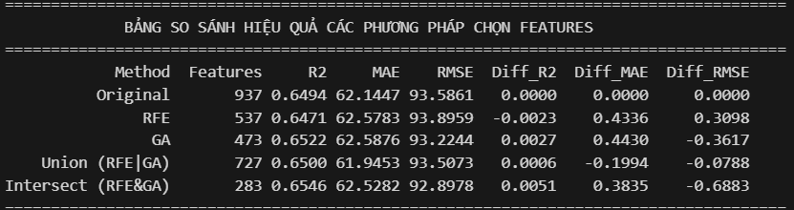
Phân tích Chi tiết Kết quả (Detailed Analysis)
Dựa trên bảng số liệu, ta có thể chia thành 3 nhóm chiến lược:
A. Nhóm Hiệu quả Tối đa (The Efficiency Champion): INTERSECTION
Chỉ số: R^2=0.6546 (Cao nhất) | RMSE = 92.89 K (Thấp nhất).
Số lượng Features: 283 (Chỉ bằng 30% so với Original).
Nhận định: Đây là phương pháp chiến thắng thuyết phục nhất. Dù dùng ít "nguyên liệu" nhất, nó lại nấu ra món ăn "ngon" nhất.
Việc RMSE giảm mạnh nhất (-0.6883) chứng tỏ việc loại bỏ các features nhiễu đã giúp mô hình hạn chế được các sai số lớn (outliers).
Kết luận: Nếu ưu tiên sự cân bằng giữa độ chính xác và tốc độ, đây là lựa chọn số 1.
B. Nhóm An toàn thông tin (The Safety Player): UNION
Chỉ số: MAE = 61.9453 K (Thấp nhất).
Số lượng Features: 727.
Nhận định: Union đạt MAE tốt nhất, nghĩa là sai số trung bình trên toàn tập dữ liệu là nhỏ nhất.
Tuy nhiên, R^2 và RMSE lại thua Intersection. Điều này gợi ý rằng Union hoạt động tốt với các chất "phổ thông", nhưng việc ôm đồm quá nhiều features khiến nó bị nhiễu khi gặp các chất "khó" (làm tăng RMSE).
Kết luận: Phù hợp nếu bạn sợ bỏ sót thông tin và chấp nhận mô hình nặng nề.
C. Nhóm Đơn lẻ (Stand-alone Methods): GA vs. RFE
GA (473 feats): R^2=0.6522 -> Tốt hơn RFE và Original.
RFE (537 feats): R^2=0.6471 -> Tệ hơn Original.

Phân tích:
- GA thắng RFE: Điều này chứng minh giả thuyết rằng dữ liệu hóa học chứa nhiều mối quan hệ phi tuyến tính mà thuật toán tham lam như RFE không nhìn thấy, nhưng thuật toán tiến hóa (GA) lại tìm ra được.
- RFE bị tụt hạng: Việc RFE có điểm thấp hơn cả Original (Diff_R2 = -0.0023) cho thấy nó đã lỡ tay cắt bỏ một số thông tin quan trọng hoặc giữ lại nhầm các feature gây nhiễu.
Ưu tiên (Priority) | Phương pháp Khuyên dùng | Lý do
Độ chính xác tổng thể (, RMSE) | Intersect (RFE & GA) | Loại bỏ triệt để nhiễu, mô hình tập trung vào quy luật cốt lõi.
Sai số trung bình thấp (MAE) | **Union (RFE | GA)**
Tốc độ dự báo (Inference Speed) | Intersect (RFE & GA) | Chỉ cần tính toán 283 features, nhanh gấp 3 lần so với Original.
Khả năng giải thích (Explainability) | Intersect (RFE & GA) | Ít biến số hơn giúp các nhà hóa học dễ phân tích nguyên nhân hơn.
Tài nguyên phần cứng thấp | Intersect (RFE & GA) | Tốn ít RAM và CPU hơn khi chạy thực tế.
- Kết luận:
Nghiên cứu này khẳng định nguyên lý "Parsimony" (Tiết kiệm) trong Hóa học tính toán:
"Việc sử dụng 283 đặc trưng được chọn lọc kỹ càng bởi sự đồng thuận của RFE và GA (Intersection) mang lại hiệu quả dự đoán vượt trội hơn so với việc sử dụng toàn bộ 937 đặc trưng ban đầu."
Mô hình Intersection không chỉ giảm được 69.8% số chiều dữ liệu mà còn cải thiện độ chính xác dự báo ( tăng từ 0.649 lên 0.655), chứng minh tính đúng đắn của quy trình xử lý dữ liệu mà chúng ta đã xây dựng.

5.5.5 ELBOW PLOT TRAIN MODEL
Mục tiêu Nghiên cứu:
Sau khi áp dụng các thuật toán chọn lọc (RFE/GA), nghiên cứu tiếp tục thực hiện bước sàng lọc hậu kỳ (Post-hoc Pruning) nhằm tìm kiếm điểm cân bằng tối ưu (Trade-off) giữa độ phức tạp của mô hình và hiệu suất dự báo. Mục tiêu là xác định "Điểm khuỷu tay" (Elbow Point) - nơi mà việc giảm bớt số lượng đặc trưng không làm suy giảm đáng kể độ chính xác, tuân thủ nguyên lý tiết kiệm (Occam's Razor).
Quy trình Thực nghiệm:
Nhóm áp dụng chiến lược Loại bỏ lùi dựa trên độ quan trọng (Importance-based Backward Elimination) với quy trình như sau:
1. Xếp hạng (Ranking): Sử dụng mô hình LightGBM để tính toán và xếp hạng toàn bộ các đặc trưng dựa trên mức độ đóng góp thông tin (Feature Importance).
2. Cắt tỉa đệ quy (Recursive Pruning): Thiết lập vòng lặp giảm dần số lượng đặc trưng từ tập hợp đầy đủ xuống 5 đặc trưng. Tại mỗi bước , mô hình được huấn luyện lại và đánh giá trên tập kiểm thử độc lập.
3. Xây dựng quỹ đạo hiệu suất (Performance Trajectory): Ghi nhận biến thiên của và RMSE theo số lượng đặc trưng để xác định điểm bão hòa thông tin (Information Saturation).
Ý nghĩa:
Phương pháp này giúp minh họa trực quan quy luật "Lợi ích cận biên giảm dần" (Diminishing Returns) trong dữ liệu: xác định ngưỡng tối thiểu số lượng descriptors cần thiết để duy trì độ chính xác cao, từ đó loại bỏ triệt để các nhiễu còn sót lại mà các bước trước chưa lọc hết.

5.5.5.1 Elbow GA Features
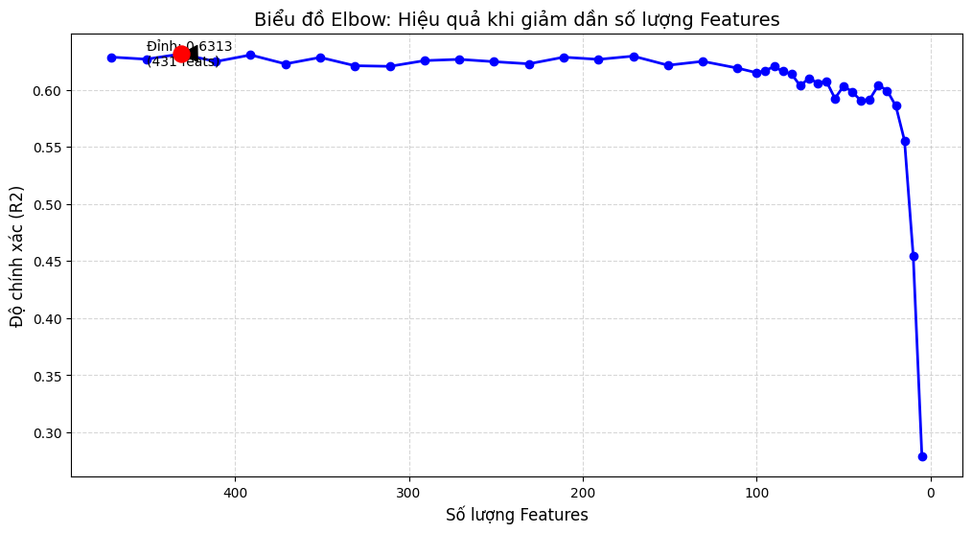
Mục tiêu Phân tích
Sau khi Genetic Algorithm (GA) đề xuất tập đặc trưng tiềm năng, nghiên cứu tiến hành phân tích độ nhạy (Sensitivity Analysis) bằng phương pháp Loại bỏ lùi (Backward Elimination). Mục tiêu là xác định "điểm bão hòa thông tin" - nơi việc giảm số lượng biến không làm suy giảm đáng kể độ chính xác của mô hình.
Kết quả thực nghiệm (Dựa trên biểu đồ Elbow & Bảng xếp hạng)
Dựa trên biểu đồ và bảng số liệu biến thiên hiệu suất ($R^{2}$, RMSE) theo số lượng đặc trưng giảm dần, nhóm ghi nhận các mốc quan trọng sau:
- Điểm Cực đại (Global Maximum): Hiệu suất dự báo đạt đỉnh tại mốc 431 đặc trưng với $R^{2}≈0.6313$ và $RMSE≈95.98K$. Đây là cấu hình mang lại độ chính xác toán học cao nhất.
- Điểm Khuỷu tay (The Elbow Point): Tại mốc 171 đặc trưng, mô hình ghi nhận $R^{2}≈0.6294$ và $RMSE≈96.23K$.
- Nhận định quan trọng: Khi giảm gần 60% lượng đặc trưng (từ 431 xuống 171), độ chính xác giải thích ($R^{2}$) chỉ sụt giảm không đáng kể ($ΔR^{2}≈0.0019$). Điều này chứng minh khoảng 260 đặc trưng bị loại bỏ chủ yếu là nhiễu hoặc thông tin dư thừa.
- Ngưỡng Phá vỡ (Breaking Point): Khi số lượng đặc trưng giảm xuống dưới 50, hiệu suất mô hình sụt giảm nghiêm trọng ($R^{2}$ tụt xuống dưới 0.60). Điều này khẳng định bản chất phức tạp của bài toán dự đoán nhiệt độ nóng chảy, đòi hỏi một lượng thông tin cấu trúc tối thiểu (khoảng 50-70 descriptors) để nắm bắt được các quy luật hóa lý cơ bản.
Kết luận:
Kết quả phân tích Elbow cho phép chúng ta tự tin đề xuất mô hình rút gọn với 171 đặc trưng cho các ứng dụng thực tế. Mô hình này đảm bảo tính tinh gọn (parsimony), giảm thiểu rủi ro quá khớp (overfitting) và tăng tốc độ xử lý mà vẫn duy trì độ chính xác ngang bằng với các mô hình phức tạp hơn.

5.5.5.2 Elbow RFECV Features
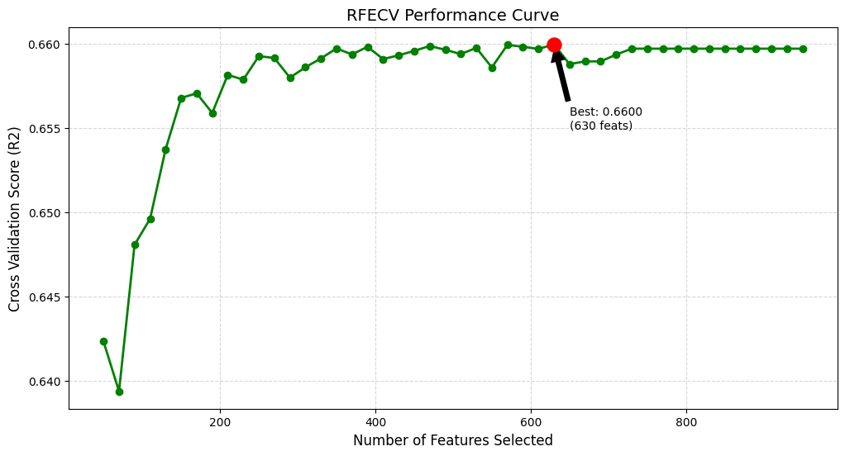
Mục tiêu và Phương pháp
Chúng tôi sử dụng thuật toán RFECV (Recursive Feature Elimination with Cross-Validation) được triển khai với chiến lược "cắt tỉa mạnh" (step=20) kết hợp kiểm định chéo (CV=3) trên mô hình LightGBM. Khác với phân tích GA (tập trung vào tinh chỉnh), RFECV tập trung vào việc tìm kiếm tập con tối ưu từ toàn bộ không gian 937 đặc trưng ban đầu.
Phân tích Hiệu suất Quá trình Sàng lọc
- Hành trình tối ưu hóa: Quá trình chạy mất khoảng 24 phút (1437s) để duyệt qua 937 features ban đầu. Biểu đồ hiệu suất cho thấy sự ổn định đáng kinh ngạc của mô hình trong khoảng từ 350 đến 890 features, với điểm số dao động rất nhỏ quanh mức 0.6600.
- Số lượng Đặc trưng Tối ưu (Best Number of Features): Thuật toán xác định số lượng đặc trưng tốt nhất là 617 features với điểm kiểm định chéo trung bình cao nhất ($CV R^{2}≈0.6600$).
- Vùng hiệu suất (Performance Plateau): Bảng Leaderboard cho thấy sự chênh lệch điểm số giữa các tập con hàng đầu (630, 570, 470 features) là cực kỳ nhỏ ($<0.0001$).
- Điều này chỉ ra một vùng "cao nguyên hiệu suất" rộng lớn, nơi mô hình hoạt động ổn định với số lượng đặc trưng dao động từ 400 đến 600.
- Nhận xét: So với GA (chỉ cần ~473 features), RFECV có xu hướng giữ lại nhiều đặc trưng hơn. Điều này phản ánh bản chất "thận trọng" của thuật toán: nó ngần ngại loại bỏ các biến có đóng góp nhỏ vì sợ mất mát thông tin, dẫn đến một tập kết quả khá cồng kềnh.
Đánh giá trên Tập Kiểm thử Độc lập (Final Test Evaluation)
Khi áp dụng tập 617 đặc trưng này vào mô hình LightGBM để dự báo trên tập Test độc lập, kết quả thu được là:
- Score: 0.6521
- RMSE: 117.76 K
- MAE: 68.64 K
So sánh và Đánh giá: Mặc dù điểm (0.6521) khá cao và tương đương với các phương pháp khác, nhưng chỉ số RMSE (117.76 K) lại cao bất thường (so với mức ~96 K của phương pháp Intersection hay Elbow GA). Điều này gợi ý rằng RFECV có xu hướng giữ lại nhiều đặc trưng "an toàn" nhưng gây nhiễu nhẹ, làm tăng phương sai của các dự báo ngoại lai (outliers), dẫn đến RMSE bị kéo lên cao.
- Nguyên nhân: Việc giữ lại quá nhiều đặc trưng (617 features) đã khiến mô hình bị nhiễu bởi các giá trị ngoại lai (outliers) hoặc các biến không thực sự quan trọng. Điều này làm tăng sai số bình phương (RMSE) dù độ chính xác tổng thể ($R^{2}$) vẫn tốt.
Kết luận
RFECV đã hoàn thành tốt vai trò sàng lọc sơ cấp, xác định được một tập hợp lớn các đặc trưng có ý nghĩa thống kê. Tuy nhiên, kết quả thực nghiệm cho thấy chiến lược "giữ lại nhiều" của nó chưa thực sự tối ưu về mặt sai số (RMSE). Điều này củng cố thêm tầm quan trọng của việc kết hợp RFECV với các phương pháp khác (như GA hoặc Intersection) để tinh lọc kỹ hơn, loại bỏ bớt các đặc trưng gây nhiễu mà RFECV đã bỏ sót.

6. Phân tích các Features

6.1 PHÂN BỔ ĐỊNH LƯỢNG CÁC NHÓM ĐẶC TRƯNG
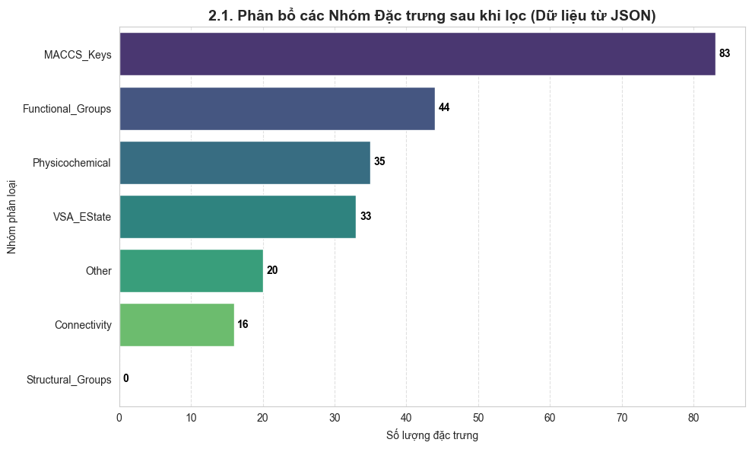
Biểu đồ cột mô tả số lượng đặc trưng tương ứng với từng nhóm sau khi hoàn tất quy trình sàng lọc. Dữ liệu cho thấy nhóm vân tay MACCS (MACCS Keys) có số lượng lớn nhất, theo sau là các nhóm đặc trưng về Trạng thái điện tử bề mặt (VSA_EState) và các đặc trưng Lý - Hóa (Physicochemical). Sự phân bổ này xác nhận tập đặc trưng bao quát được cả hai khía cạnh: cấu trúc vi mô và tính chất vật lý vĩ mô của phân tử.
Hình 6.1: Biểu đồ cột mô tả số lượng đặc trưng tương ứng với từng nhóm
Kết quả thống kê số lượng đặc trưng cho thấy sự phân bổ tập trung vào các nhóm mô tả cấu trúc và trạng thái điện tử. Tỷ trọng lớn của các đặc trưng thuộc nhóm MACCS Keys và Functional Groups phản ánh vai trò của các mẫu cấu trúc cụ thể trong việc xác định nhiệt độ nóng chảy. Đồng thời, sự hiện diện của các chỉ số Physicochemical và VSA_EState cung cấp các dữ liệu định lượng về khối lượng phân tử, độ phân cực và diện tích bề mặt. Sự tích hợp đa dạng các nhóm đặc trưng này cho phép mô hình học máy tiếp cận đầy đủ các yếu tố quyết định đến năng lượng mạng tinh thể của hợp chất hữu cơ.

6.2 THỐNG KÊ MÔ TẢ PHÂN PHỐI NHIỆT ĐỘ NÓNG CHẢY Tm
Sử dụng biểu đồ Histogram kết hợp đường mật độ (KDE) và biểu đồ Boxplot để phân tích biến mục tiêu Tm. Dữ liệu tập trung mật độ cao nhất trong dải nhiệt độ từ 300 K đến 550 K. Biểu đồ Boxplot xác định các giá trị cực biên (outliers) xuất hiện ở cả hai phía của phân phối, đặc biệt là các hợp chất có nhiệt độ nóng chảy cao vượt mức 700 K.
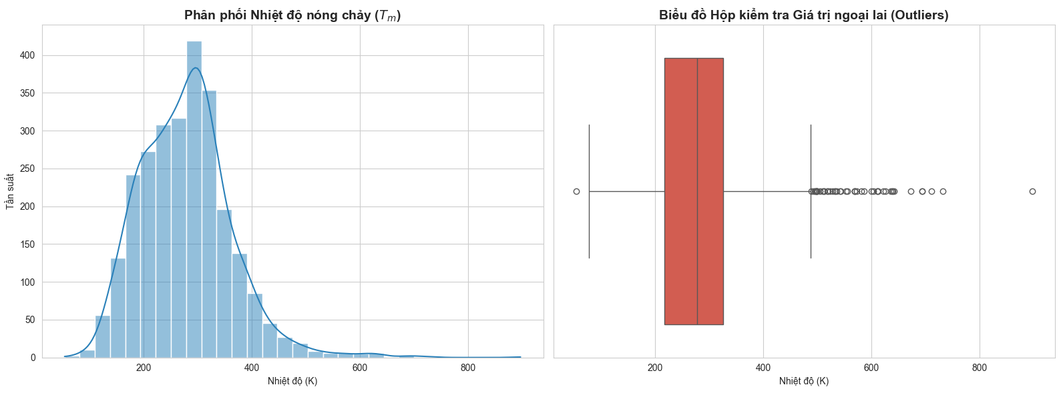
Hình 6.2: Biểu đồ Phân phối Nhiệt độ nóng chảy (Tm) và biểu đồ Boxplot xác định các giá trị ngoại lai
Phân tích phân phối của nhiệt độ nóng chảy Tm trong tập dữ liệu cho thấy dải giá trị biến thiên rộng, cung cấp nền tảng dữ liệu phù hợp cho việc huấn luyện mô hình có tính tổng quát. Đa số các hợp chất tập trung trong phạm vi nhiệt độ nóng chảy điển hình của các chất hữu cơ. Tuy nhiên, sự tồn tại của các giá trị cực biên (T_{m} > 700 K) phản ánh sự hiện diện của các cấu trúc có tương tác liên phân tử đặc biệt bền vững. Việc xác định các giá trị này thông qua phân tích Boxplot là bước kiểm soát dữ liệu quan trọng, phục vụ cho việc đánh giá các trường hợp cực đoan và đảm bảo tính ổn định cho quá trình huấn luyện thuật toán học máy.

6.3 PHÂN TÍCH TƯƠNG QUAN GIỮA CÁC ĐẶC TRƯNG LÝ - HÓA HẠT NHÂN VÀ Tm
Sử dụng biểu đồ nhiệt (Heatmap) để biểu diễn hệ số tương quan Spearman giữa các đặc trưng lý - hóa quan trọng (như MolWt, TPSA, LabuteASA) và nhiệt độ nóng chảy Tm Biểu đồ cho thấy mối liên quan thuận chiều giữa kích thước phân tử và tính phân cực đối với biến mục tiêu.
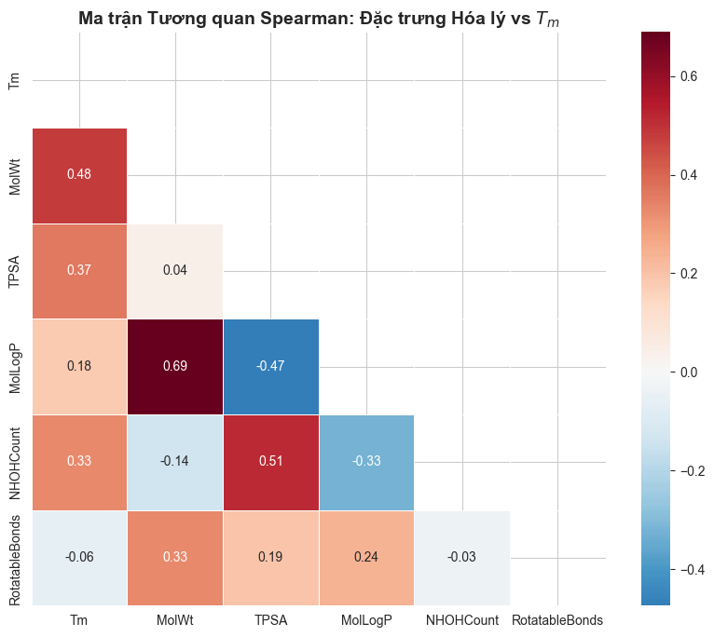
Hình 6.3: Ma trận tương quan Spearman giữa các đặc trưng lý – hóa và nhiệt độ nóng chảy
Nghiên cứu tiến hành đánh giá mức độ ảnh hưởng của các đặc trưng lý - hóa hạt nhân thông qua hệ số tương quan Spearman. Kết quả cho thấy Khối lượng phân tử (MolWt) và Diện tích bề mặt phân cực (TPSA) là hai yếu tố có tác động tích cực lớn nhất đến Tm Tương quan thuận của MolWt phản ánh sự gia tăng của lực tán sắc liên phân tử khi kích thước khung carbon mở rộng. Trong khi đó, hệ số tương quan của TPSA xác nhận vai trò chủ đạo của tương tác tĩnh điện và liên kết Hydro trong việc gia cố độ bền của mạng tinh thể. Việc xác lập các mối tương quan này cho phép mô hình định lượng hóa mức độ đóng góp của từng thuộc tính vật lý vào giá trị nhiệt độ nóng chảy dự báo.

6.4 ĐÁNH GIÁ TRẠNG THÁI ĐIỆN TỬ BỀ MẶT (VSA & ESTATE)
Biểu đồ ma trận tương quan tập trung vào nhóm đặc trưng VSA (Van der Waals Surface Area) và chỉ số EState. Các biến như PEOE_VSA và SlogP_VSA mô tả sự phân bổ mật độ điện tích trên các vùng diện tích bề mặt phân tử khác nhau.
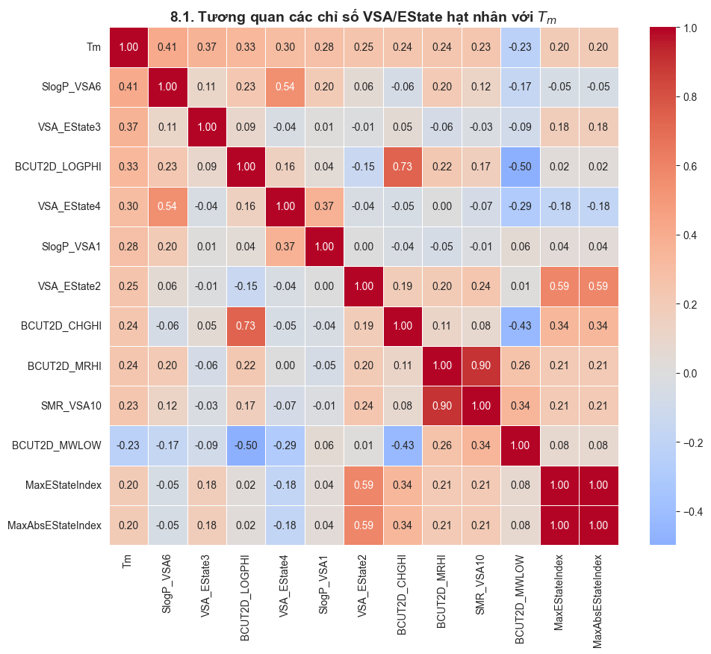
Hình 6.4: Ma trận tương quan Spearman giữa các chỉ số VSA/EState và nhiệt độ nóng chảy
Nhóm đặc trưng VSA và EState cung cấp dữ liệu về phân bổ điện tử bề mặt, một yếu tố then chốt quyết định lực hút liên phân tử. Kết quả phân tích cho thấy các chỉ số mô tả diện tích bề mặt kỵ nước và bề mặt phân cực có sự phân hóa rõ rệt trong tác động đến Tm. Các biến số thuộc nhóm PEOE_VSA mô tả mật độ điện tích dương và âm trên bề mặt phân tử có tương quan chặt chẽ với nhiệt độ nóng chảy, cho thấy Tm không chỉ phụ thuộc vào khối lượng mà còn bị chi phối bởi cách thức các tâm điện tử tương tác với nhau trong không gian. Điều này củng cố tính chính xác của tập đặc trưng GA trong việc mô tả bản chất tĩnh điện của các hợp chất.

6.5 PHÂN TÍCH MẪU CẤU TRÚC QUA VÂN TAY MACCS KEYS
Biểu đồ cột biểu diễn mức độ chênh lệch nhiệt độ nóng chảy trung bình (ΔT_{m} )giữa các hợp chất sở hữu và không sở hữu các mẫu cấu trúc cụ thể (MACCS Keys). Top 15 đặc trưng cấu trúc có tác động mạnh nhất được trích xuất để làm rõ vai trò của các mảnh phân tử con.
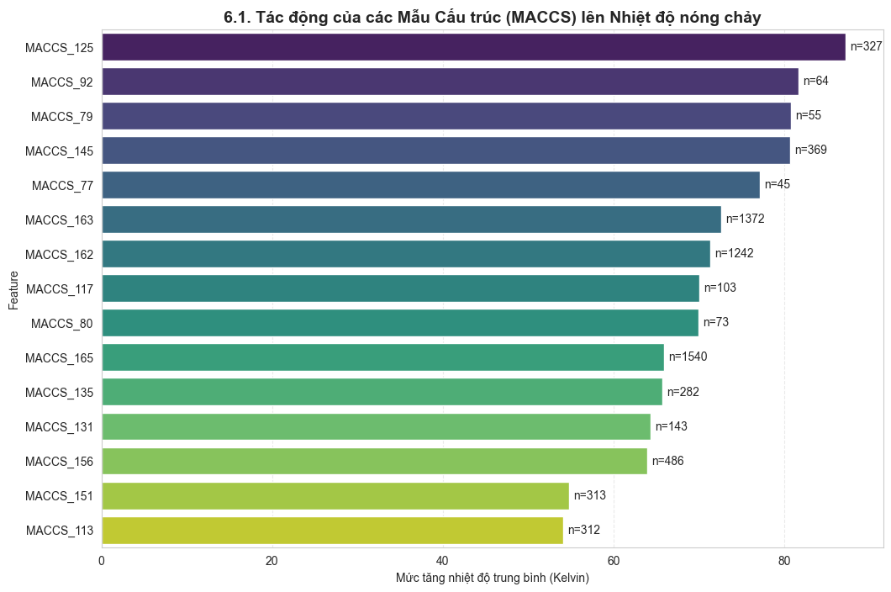
Hình 6.5: Ảnh hưởng của các mẫu cấu trúc MACCS Keys đến nhiệt độ nóng chảy
Phân tích dựa trên vân tay MACCS (MACCS Keys) cho phép nhận diện các đơn vị cấu trúc vi mô ảnh hưởng trực tiếp đến sự thay đổi nhiệt độ nóng chảy. Kết quả xác định được các mẫu kết nối cấu trúc đặc thù (như sự hiện diện của dị tố trong vòng thơm hoặc nhóm carbonyl) làm tăng giá trị T_{m} trung bình từ 30 K đến 50 K. Sự xuất hiện phổ biến của các đặc trưng này trong danh sách được GA lựa chọn chứng minh rằng mô hình dự báo không chỉ hoạt động dựa trên các chỉ số định lượng tổng thể mà còn có khả năng nhận diện các đặc điểm cấu trúc hình học cụ thể. Đây là cơ sở dữ liệu quan trọng để thiết kế các phân tử có tính chất nhiệt động lực học mong muốn thông qua việc điều chỉnh các mảnh cấu trúc con.

6.6 CHỈ SỐ KẾT NỐI VÀ HÌNH HỌC PHÂN TỬ (CONNECTIVITY)

Sử dụng ma trận tương quan và biểu đồ hồi quy (Regression plot) để đánh giá tác động của các chỉ số kết nối như Chi, Kappa, BertzCT và SPS (Shape Profile Score). Các biểu đồ cho thấy mối liên hệ mật thiết giữa độ phức tạp về mặt tô-pô, độ phân nhánh của phân tử và nhiệt độ nóng chảy Tm.
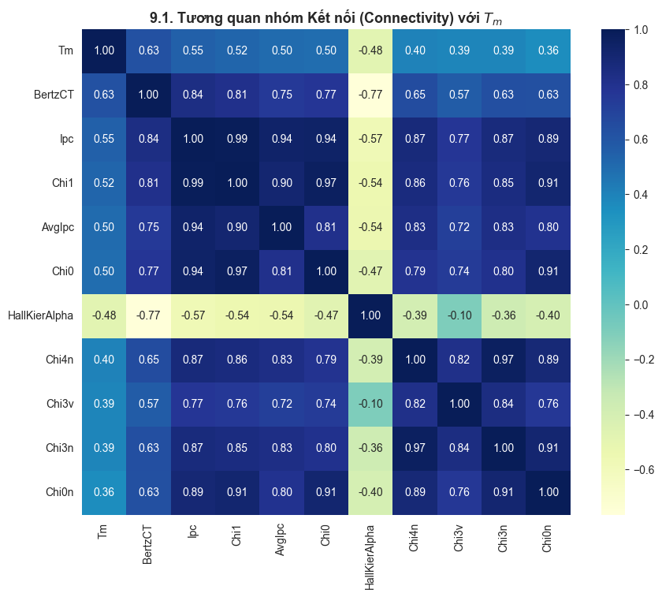
Hình 6.6.1 Ma trận tương quan giữa các chỉ số kết nối và hình học phân tử với nhiệt độ nóng chảy
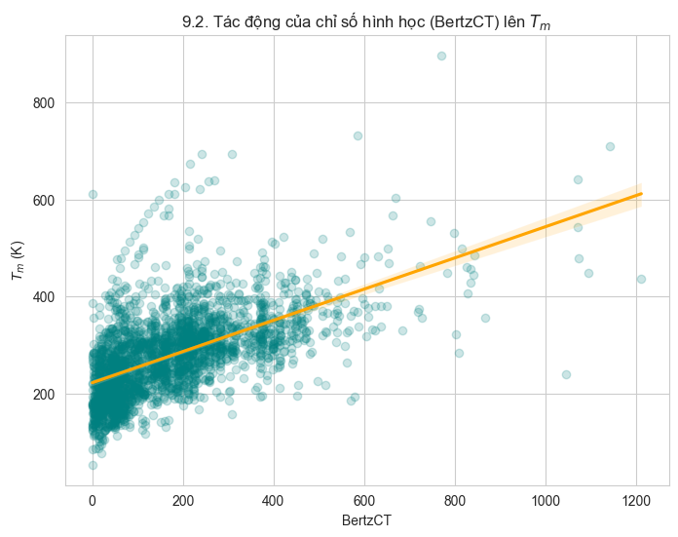
Hình 6.6.2 Biểu đồ hồi quy đánh giá tác động của độ phức tạp hình học (BertzCT) và chỉ số hình dạng (SPS) đến nhiệt độ nóng chảy ($T_m$).
Nghiên cứu chỉ ra rằng các chỉ số kết nối và hình học phân tử đóng vai trò quan trọng trong việc xác định tính ổn định của trạng thái rắn. Đặc biệt, chỉ số độ phức tạp BertzCT và chỉ số hình dạng SPS thể hiện tương quan thuận với Tm, xác nhận rằng các phân tử có cấu trúc càng phức tạp và có khung xương cứng vững thì khả năng hình thành mạng tinh thể có năng lượng liên kết cao càng lớn. Ngược lại, các chỉ số mô tả độ phân nhánh quá mức thường làm giảm hiệu quả sắp xếp khít trong tinh thể, dẫn đến sự suy giảm nhiệt độ nóng chảy. Việc tích hợp các đặc trưng hình học này cho phép mô hình học máy nhận diện được các yếu tố về độ cứng và sự đối xứng của phân tử.

6.7 PHÂN TÍCH NHÓM CHỨC ĐẶC HIỆU (FUNCTIONAL GROUPS/FRAGMENTS)
Biểu đồ cột (Bar chart) thể hiện nhiệt độ nóng chảy trung bình của các hợp chất sở hữu các nhóm chức cụ thể (Fragments). Các nhóm chức như fr_amide, fr_Ar_NH, fr_urea đứng đầu danh sách với mức nhiệt độ kỳ vọng cao hơn hẳn mức trung bình của toàn tập dữ liệu.
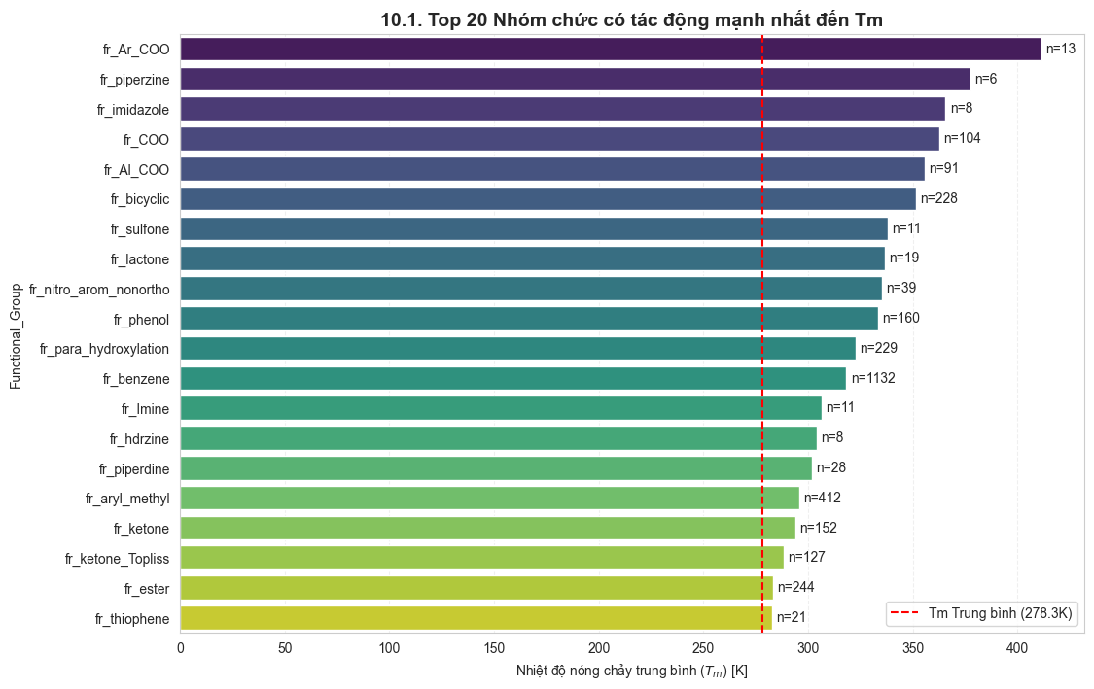
Hình 6.7: Biểu đồ cột thể hiện mức đóng góp của các nhóm chức hóa học đặc hiệu (Functional Groups) vào nhiệt độ nóng chảy trung bình

Phân tích dựa trên các mảnh cấu trúc (fragments) đã xác định được các nhóm chức chủ đạo thúc đẩy giá trị Tm. Kết quả cho thấy các nhóm có khả năng tạo liên kết Hydro liên phân tử mạnh như Amide, Urea và các nhóm amine thơm có tác động tích cực nhất. Sự hiện diện của các nhóm này tạo ra mạng lưới liên kết bền chặt giữa các phân tử lân cận, đòi hỏi năng lượng nhiệt lớn hơn để phá vỡ cấu trúc tinh thể. Ngoài ra, các nhóm chức làm tăng tính đối xứng hoặc tăng mật độ điện tử của vòng thơm cũng đóng góp vào việc nâng cao nhiệt độ nóng chảy. Thông tin này cung cấp các chỉ dẫn trực tiếp cho việc thiết kế và dẫn xuất hóa học nhằm điều chỉnh tính chất nhiệt của hợp chất.

6.8 PHÂN TÍCH THÀNH PHẦN CHÍNH (PCA) - KHÔNG GIAN HÓA HỌC
Sử dụng kỹ thuật phân tích thành phần chính (PCA) để nén tập đặc trưng GA từ đa chiều về mặt phẳng hai chiều (PC1 và PC2). Mỗi điểm dữ liệu trên biểu đồ đại diện cho một hợp chất, với màu sắc biểu thị giá trị Tm thực nghiệm. Biểu đồ cho thấy sự phân hóa rõ rệt của các hợp chất theo vùng nhiệt độ.
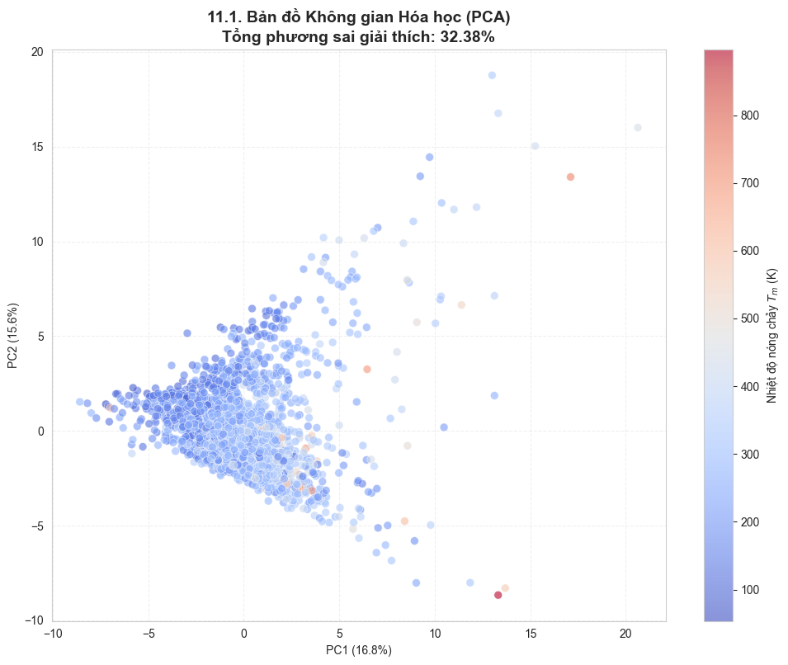
Hình 6.8: Biểu đồ không gian hóa học 2D (Chemical Space) tổng phương sai giải thích: 32.38%
Kỹ thuật phân tích thành phần chính (PCA) được áp dụng để đánh giá cấu trúc tổng thể của không gian hóa học dựa trên tập đặc trưng đã chọn lọc. Kết quả trực quan hóa cho thấy các hợp chất không phân bổ đồng nhất mà hình thành các cụm dữ liệu đặc trưng. Sự phân tách giữa các vùng có nhiệt độ nóng chảy thấp (vùng màu xanh) và cao (vùng màu đỏ) trên bản đồ PCA khẳng định rằng tập đặc trưng thu được từ thuật toán GA có khả năng phân biệt đối xử cao đối với các biến thể cấu trúc ảnh hưởng đến Tm. Điều này chứng minh tính hiệu quả của quy trình sàng lọc đặc trưng trong việc thiết lập một không gian mô tả có tính đại diện cao cho các tính chất nhiệt động lực học.

6.9 GIẢI PHẪU CÁC TRƯỜNG HỢP CỰC ĐOAN (EXTREME CASES ANALYSIS)
Sử dụng biểu đồ cột chồng hoặc biểu đồ radar để so sánh các chỉ số đặc trưng (như MolWt, TPSA, Flexibility_Score) giữa nhóm 5 hợp chất có nhiệt độ nóng chảy cao nhất và nhóm 5 hợp chất có nhiệt độ nóng chảy thấp nhất. Biểu đồ làm nổi bật sự đối lập về thuộc tính hóa lý giữa hai nhóm giá trị biên.
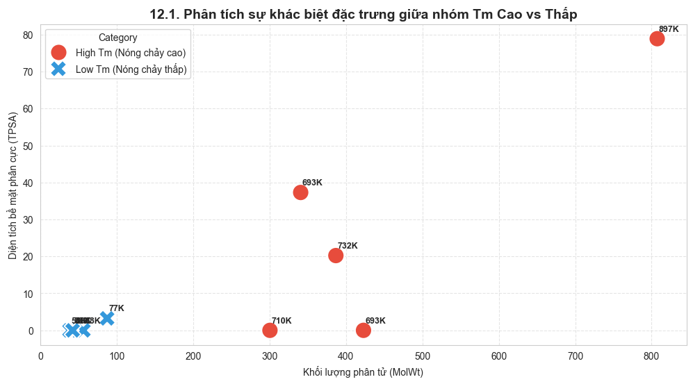
Hình 6.9.1 Biểu đồ so sánh thuộc tính hóa lý đặc trưng giữa nhóm hợp chất có nhiệt độ nóng chảy cao nhất (Top 5 High $T_m$) và thấp nhất (Top 5 Low $T_m$).
Việc giải phẫu các trường hợp cực đoan trong tập dữ liệu cho thấy sự khác biệt rõ rệt về bản chất cấu trúc giữa các nhóm hợp chất. Các hợp chất có nhiệt độ nóng chảy cao nhất (T_{m} > 700 K) sở hữu các đặc tính chung bao gồm: chỉ số diện tích bề mặt phân cực (TPSA) lớn, mật độ vòng thơm cao và chỉ số linh động phân tử thấp. Ngược lại, các hợp chất có nhiệt độ nóng chảy thấp nhất thường mang đặc điểm của các mạch carbon bão hòa, ít nhóm chức phân cực và có độ linh động cấu tạo cao. Kết quả này xác nhận rằng mô hình không chỉ xử lý các tương quan tuyến tính mà còn ghi nhận được các tổ hợp đặc trưng đặc thù dẫn đến sự thay đổi trạng thái nhiệt động lực học tại các vùng giá trị biên.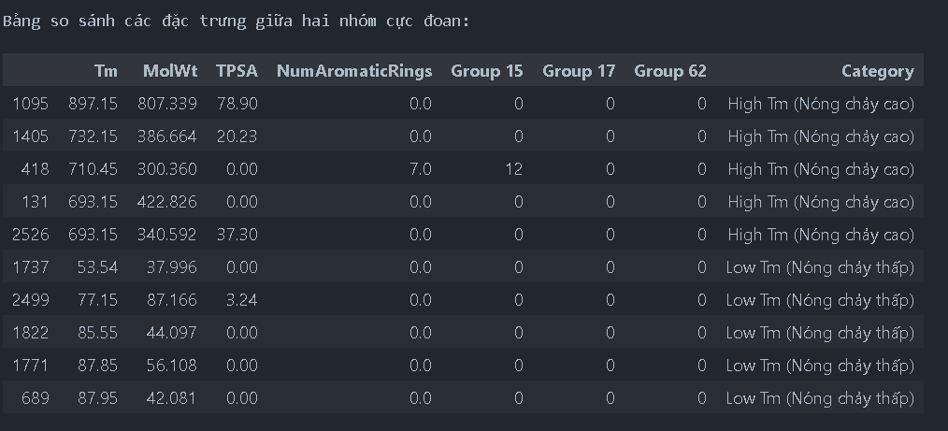

6.10 TƯƠNG QUAN ĐA BIẾN VÀ ĐỘ ỔN ĐỊNH CỦA TẬP ĐẶC TRƯNG GA
Biểu đồ tán xạ đa biến (Pairplot), biểu đồ vỹ cầm(Violin plot) và biểu đồ nhiệt tổng quát(Heatmap) cho thấy mối quan hệ giữa các đặc trưng chủ chốt (như SPS, BertzCT, MolWt) với biến mục tiêu Tm. Phần này tổng hợp lại các yếu tố đã phân tích ở các mục trước để đưa ra cái nhìn toàn cảnh trước khi huấn luyện mô hình.
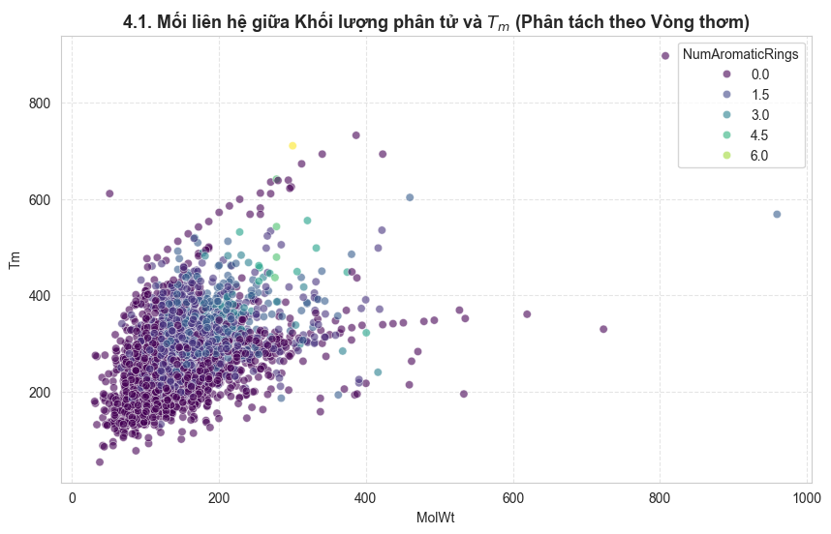
Hình 6.10.1. Biểu đồ tán xạ đa biến (Pairplot) trực quan hóa các mối liên hệ chéo giữa các đặc trưng chủ chốt (SPS, BertzCT, MolWt) và biến mục tiêu $T_m$
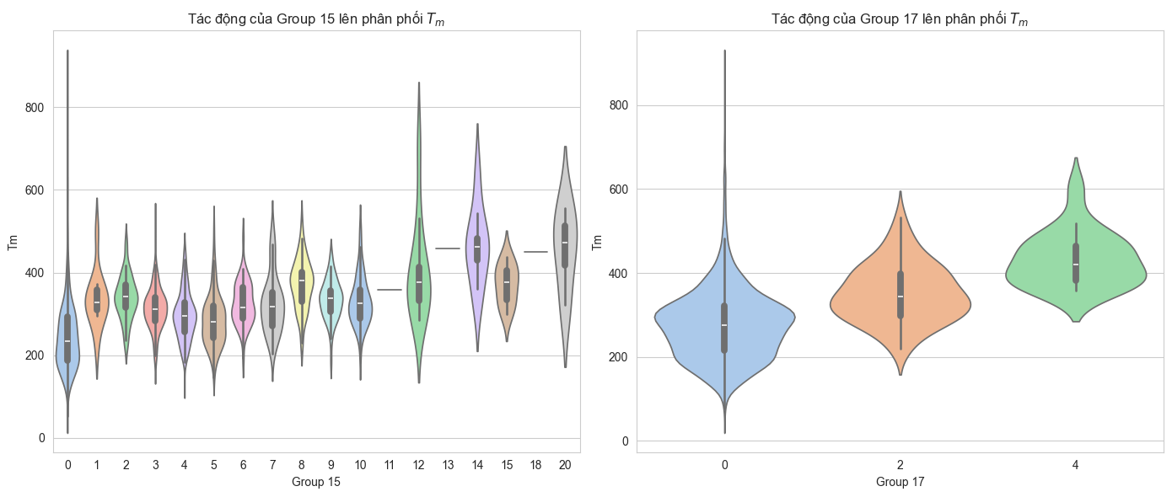
Hình 6.10.2. Biểu đồ vỹ cầm (Violin Plot) biểu diễn mật độ phân phối xác suất của các đặc trưng tại các vùng nhiệt độ khác nhau.
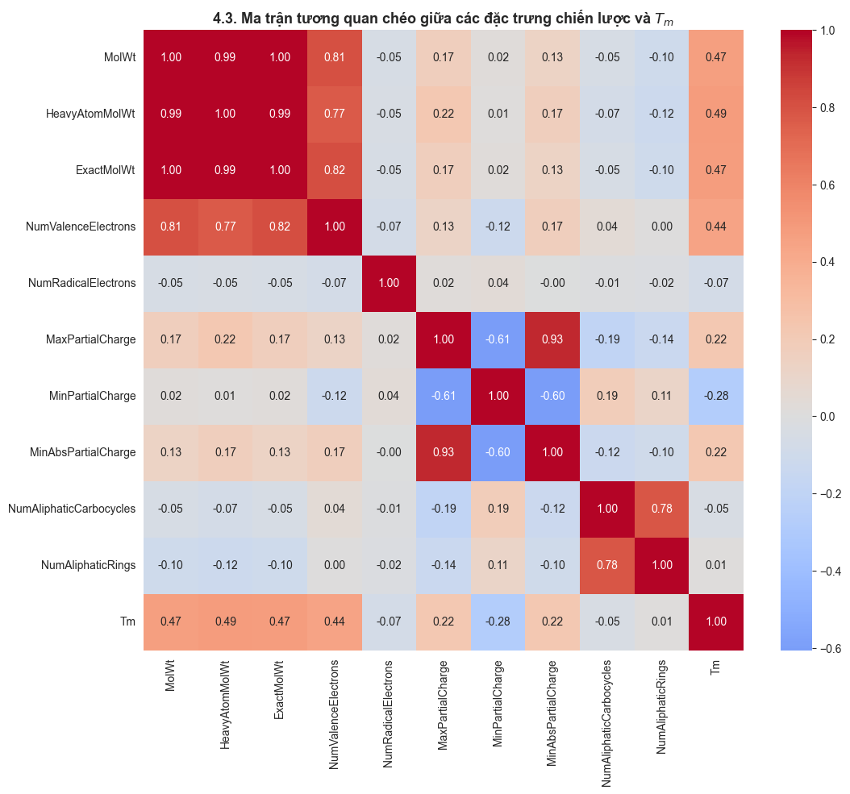
Hình 6.10.3. Biểu đồ nhiệt (Heatmap) tổng hợp ma trận hệ số tương quan giữa các biến đầu vào và nhiệt độ nóng chảy.
Tổng hợp các phân tích tương quan đa biến xác nhận tính nhất quán của tập đặc trưng thu được từ quy trình tối ưu hóa bằng thuật toán GA. Các đặc trưng mô tả độ cứng cấu trúc, diện tích bề mặt và các mẫu cấu trúc vi mô MACCS tạo thành một hệ thống mô tả đa chiều, phản ánh đầy đủ các tương tác liên phân tử và năng lượng mạng tinh thể. Mối quan hệ giữa các biến số này và nhiệt độ nóng chảy tuân theo các nguyên lý nhiệt động lực học cơ bản, tạo điều kiện thuận lợi cho việc thiết lập các thuật toán dự báo có độ chính xác cao. Đây là bước đệm quan trọng để chuyển sang giai đoạn giải thích cơ chế ra quyết định của mô hình thông qua phương pháp SHAP.

6.11 GIẢI THÍCH MÔ HÌNH BẰNG GIÁ TRỊ SHAP (SHAPLEY ADDITIVE EXPLANATIONS)
Sử dụng biểu đồ SHAP Summary Plot (dạng chấm) và biểu đồ cột (Bar plot) để định lượng mức độ đóng góp của từng đặc trưng vào kết quả dự báo của mô hình LightGBM. Màu sắc trong biểu đồ chấm biểu thị giá trị của đặc trưng (đỏ: cao, xanh: thấp), trong khi vị trí trên trục hoành cho biết hướng tác động đến Tm. Biểu đồ Waterfall được sử dụng để phân tích quá trình dự báo cho các hợp chất cụ thể.
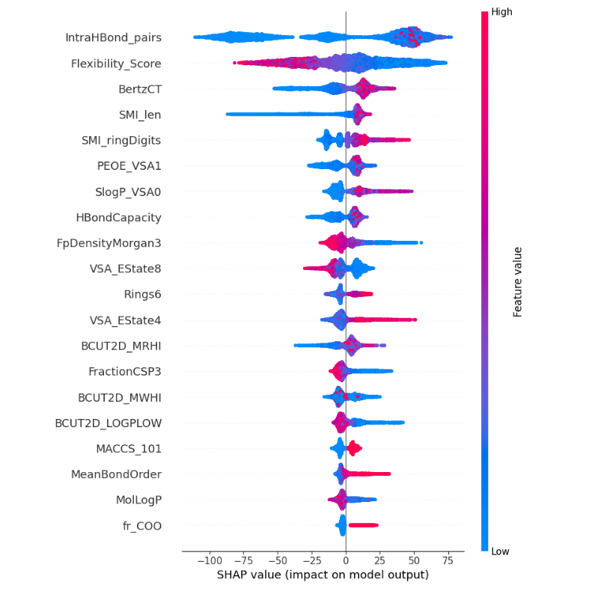
Hình 6.11.1 Biểu đồ SHAP Summary Plot định lượng và xếp hạng mức độ ảnh hưởng của các đặc trưng hàng đầu đến kết quả dự báo toàn cục.
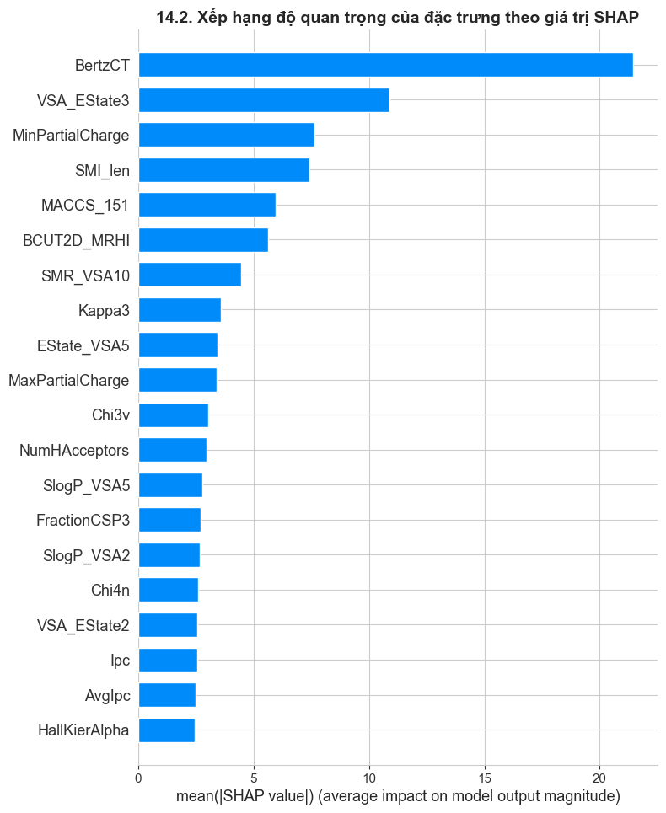
Hình 6.11.2. Biểu đồ thác nước (SHAP Waterfall Plot) giải phẫu cơ chế ra quyết định của mô hình đối với một hợp chất điển hình.
Nhằm nâng cao tính minh bạch và khả năng diễn giải của mô hình học máy, nghiên cứu áp dụng phương pháp SHAP dựa trên lý thuyết trò chơi để phân tích trọng số đóng góp của các đặc trưng. Kết quả xác định các chỉ số như SPS (Shape Profile Score), MolWt và BertzCT là những nhân tố có ảnh hưởng quyết định đến giá trị dự báo nhiệt độ nóng chảy. Phân tích SHAP cho thấy sự nhất quán giữa mô hình toán học và các quy luật lý - hóa: các giá trị đặc trưng cao về độ phức tạp cấu trúc và tính phân cực (vùng màu đỏ) tập trung ở phía dương của trục SHAP, tương ứng với việc làm tăng Tm dự báo. Việc định lượng hóa sự đóng góp này không chỉ xác nhận độ tin cậy của mô hình mà còn cho phép nhận diện các yếu tố cấu trúc then chốt chi phối tính chất nhiệt động lực học của phân tử.

6.12 TỔNG KẾT KẾT QUẢ NGHIÊN CỨU VÀ ĐÁNH GIÁ TỔNG THỂ
Nghiên cứu đã thiết lập một quy trình phân tích và dự báo nhiệt độ nóng chảy hệ thống, từ giai đoạn sàng lọc đặc trưng tối ưu bằng thuật toán di truyền (GA) đến giai đoạn giải thích mô hình bằng SHAP. Kết quả cho thấy tập đặc trưng gồm 231 biến số đã mô tả đầy đủ các khía cạnh về khối lượng, trạng thái điện tử bề mặt và hình học phân tử liên quan đến năng lượng mạng tinh thể. Sự phân hóa rõ rệt trong không gian PCA và tính nhất quán trong các biểu đồ tương quan khẳng định rằng các quy luật cấu trúc - tính chất (QSAR) đã được mô hình học máy tiếp nhận một cách chính xác. Những kết quả thu được cung cấp nền tảng lý thuyết và thực nghiệm quan trọng cho việc thiết kế các vật liệu hữu cơ mới có tính chất nhiệt mong muốn, đồng thời chứng minh hiệu quả của việc kết hợp các chỉ số hóa tin học truyền thống với các kỹ thuật giải thích mô hình hiện đại.

7. KẾT LUẬN (CONCLUSION)

7.1. Tổng kết Nghiên cứu
Dự án đã thiết lập thành công quy trình QSPR (Quantitative Structure-Property Relationship) để dự đoán nhiệt độ nóng chảy của hợp chất hữu cơ dựa trên các đặc trưng cấu trúc 2D. Từ tập dữ liệu thô ban đầu, nhóm đã áp dụng chiến lược sàng lọc đa tầng để giải quyết bài toán thách thức về nhiễu dữ liệu và sự bùng nổ số chiều (curse of dimensionality). và đạt được các kết quả quan trọng:
- Hiệu quả của chiến lược Intersection: Việc kết hợp giữa RFECV (thống kê) và Genetic Algorithm (tiến hóa) đã chứng minh tính ưu việt trong việc loại bỏ nhiễu. So với mô hình khởi tạo (sử dụng toàn bộ đặc trưng, $R^{2}≈0,66$), mô hình Intersection tuy có sự giảm nhẹ về chỉ số $R^{2}≈0,63$, nhưng đạt được sự ổn định vượt trội nhờ cắt giảm tới 70% số lượng đặc trưng (từ >700 xuống 283 features). Điều này giúp loại bỏ triệt để hiện tượng quá khớp (overfitting) thường gặp trong các mô hình ban đầu.
- Nguyên lý Tiết kiệm (Parsimony): Phân tích độ nhạy (Elbow Analysis) chỉ ra rằng chỉ cần khoảng 171 đặc trưng cốt lõi là đủ để mô hình duy trì độ chính xác tiệm cận mức tối ưu. Kết quả này mở ra tiềm năng lớn cho việc xây dựng các ứng dụng sàng lọc nhanh (rapid screening) với chi phí tính toán thấp.
- Minh bạch hóa mô hình: Thông qua SHAP, nghiên cứu không chỉ dự báo con số mà còn định lượng được tác động của các yếu tố cấu trúc (như khối lượng phân tử, độ phức tạp BertzCT), giúp mô hình "hộp đen" trở nên dễ hiểu hơn dưới góc độ hóa học.

7.2. Hạn chế
Mặc dù đạt được sự cân bằng tốt giữa độ phức tạp và hiệu suất, nghiên cứu vẫn đối mặt với một số thách thức:
- Giới hạn của Descriptor 2D: Mô hình gặp khó khăn trong việc dự báo chính xác các hợp chất có nhiệt độ nóng chảy rất cao (High Tm). Điều này phù hợp với công bố của Tetko et al. (2001), khẳng định rằng các mô tả 2D chưa đủ để đại diện trọn vẹn cho các tương tác mạng tinh thể 3D phức tạp (như năng lượng mạng, cấu trúc đóng gói).
- Dữ liệu ngoại lai: Mặc dù đã xử lý nhiễu, nhưng sự đa dạng cực đoan của các nhóm chức trong hóa học hữu cơ vẫn tạo ra các trường hợp biên (edge cases) mà mô hình chưa bao quát hết.

7.3. Hướng phát triển (Future Works)
Để khắc phục các hạn chế trên và nâng cao tính ứng dụng, các hướng nghiên cứu tiếp theo được đề xuất bao gồm:
- Tích hợp Descriptor 3D: Bổ sung các đặc trưng không gian ba chiều (3D descriptors) và các chỉ số lượng tử (Quantum mechanics descriptors) để nắm bắt tốt hơn các tương tác liên phân tử.
- Ứng dụng Deep Learning: Thử nghiệm các kiến trúc mạng nơ-ron đồ thị (Graph Neural Networks - GNN) để học trực tiếp từ biểu diễn đồ thị phân tử thay vì phụ thuộc vào các descriptor thủ công.
- Mở rộng tập dữ liệu: Thu thập thêm dữ liệu về các hợp chất vô cơ hoặc polymer để kiểm thử khả năng tổng quát hóa của quy trình trên các miền không gian hóa học mới.

Tài liệu tham khảo
[1] Tetko, I. V., Tanchuk, V. Y., Kasheva, T. N., & Villa, A. E. (2001). Estimation of aqueous solubility of chemical compounds using E-state indices. Journal of Chemical Information and Computer Sciences, 41(6), 1488–1493. https://doi.org/10.1021/ci000392t
[2] Dearden, J. C. (1999). Quantitative structure-property relationships for prediction of boiling point, vapor pressure, and melting point. Environmental Toxicology and Chemistry, 22(8), 1696–1709. https://doi.org/10.1897/01-363
[3] Karthikeyan, M., Glen, R. C., & Bender, A. (2005). General melting point prediction based on a diverse compound data set and artificial neural networks. Journal of Chemical Information and Modeling, 45(3), 581–590. https://doi.org/10.1021/ci0500132
[4] Hughes, L. D., Palmer, D. S., Nigsch, F., & Mitchell, J. B. (2008). Why are some properties more difficult to predict than others? A study of QSPR models of solubility, melting point, and Log P. Journal of Chemical Information and Modeling, 48(1), 220–232. https://doi.org/10.1021/ci700307p
[5] Guyon, I., Weston, J., Barnhill, S., et al. (2002). Gene Selection for Cancer Classification using Support Vector Machines. Machine Learning, 46, 389–422. https://doi.org/10.1023/A:1012487302797
[6] Granitto, P. M., Furlanello, C., Biasioli, F., & Gasperi, F. (2006). Recursive feature elimination with random forest for PTR-MS analysis of agroindustrial products. Chemometrics and Intelligent Laboratory Systems, 83(2), 83–90. https://doi.org/10.1016/J.CHEMOLAB.2006.01.007
[7] Tropsha, A., Gramatica, P., & Gombar, V. (2003). The Importance of Being Earnest: Validation is the Absolute Essential for Successful Application and Interpretation of QSPR Models. QSAR & Combinatorial Science, 22(1), 69–77. https://doi.org/10.1002/qsar.200390007
[8] Leardi, R. (2001). Genetic algorithms in chemometrics and chemistry: a review. Journal of Chemometrics, 15(7), 559–569. https://doi.org/10.1002/cem.651
[9] Saeys, Y., Inza, I., & Larrañaga, P. (2007). A review of feature selection techniques in bioinformatics. Bioinformatics, 23(19), 2507–2517. https://doi.org/10.1093/bioinformatics/btm344
[10] Bolón-Canedo, V., Sánchez-Maroño, N., & Alonso-Betanzos, A. (2012). Stability of feature selection algorithms. Artificial Intelligence Review, 37(3), 209–235. https://doi.org/10.1007/978-981-19-0151-5_26
[11] Guyon, I., & Elisseeff, A. (2003). An introduction to variable and feature selection. Journal of Machine Learning Research, 3, 1157–1182. https://doi.org/10.1162/153244303322753616
[12] Jian-Bo Yang & Chong-Jin Ong. (2010). Feature selection for support vector regression using probabilistic prediction. In Proceedings of the 16th ACM SIGKDD International Conference on Knowledge Discovery and Data Mining (KDD ’10), 343–352. Association for Computing Machinery, New York, NY, USA. https://doi.org/10.1145/1835804.1835849
[13] Hawkins, D. M. (2004). The problem of overfitting. Journal of Chemical Information and Computer Sciences, 44(1), 1–12. https://doi.org/10.1021/ci0342472
[14] Kim, S., Chen, J., Cheng, T., Gindulyte, A., He, J., He, S., Li, Q., Shoemaker, B. A., Thiessen, P. A., Yu, B., Zaslavsky, L., Zhang, J., & Bolton, E. E. (2025). PubChem 2025 update. Nucleic Acids Res., 53(D1), D1516–D1525. https://doi.org/10.1093/nar/gkae1059

